Công chúa Elsa và Anna

[Truyện tranh Nữ hoàng Băng giá – Frozen]
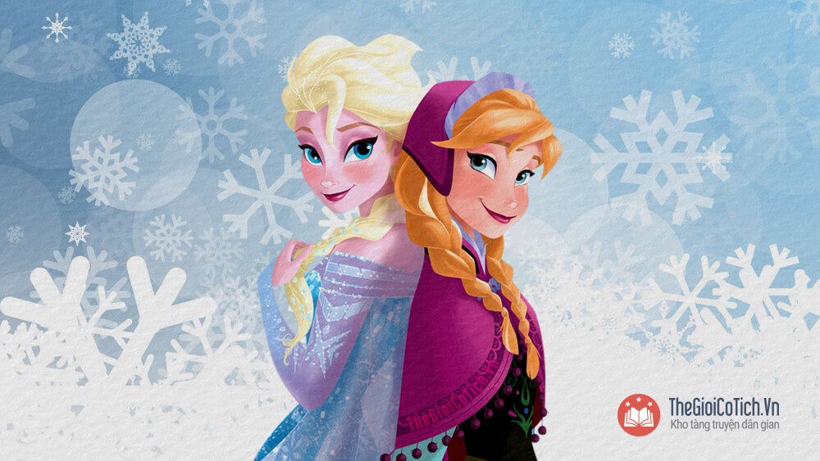

Công chúa Elsa và Anna là câu chuyện lấy cảm hứng từ truyện Bà Chúa Tuyết của Andersen, được nhiều người biết đến với tên gọi Nữ hoàng Băng giá – Frozen.
Nội dung câu chuyện kể về nàng công chúa Elsa sở hữu quyền năng tạo ra băng tuyết và giá lạnh, nhưng lại không biết cách kiểm soát quyền năng này. Chính vì vậy, Elsa phải chấp nhận sống tách biệt với em gái yêu thương của mình là công chúa Anna, để khỏi làm tổn thương em.
Nhưng vào ngày công chúa Elsa lên ngôi nữ hoàng, cô vẫn gây ra một sự cố khủng khiếp, nên cô phải rời bỏ kinh thành, xa lánh toàn thể dân chúng.
Quá thương nhớ và lo lắng cho Elsa nên Anna bèn đi tìm chị…
Liệu những yêu thương có thể làm tan chảy trái tim băng giá của Công chúa Elsa? Chúng ta cùng theo dõi câu chuyện Elsa và Anna, được chuyển thể từ bộ phim hoạt hình Nữ hoàng Băng giá – Frozen dưới đây nhé!

1. Công chúa Elsa và Anna
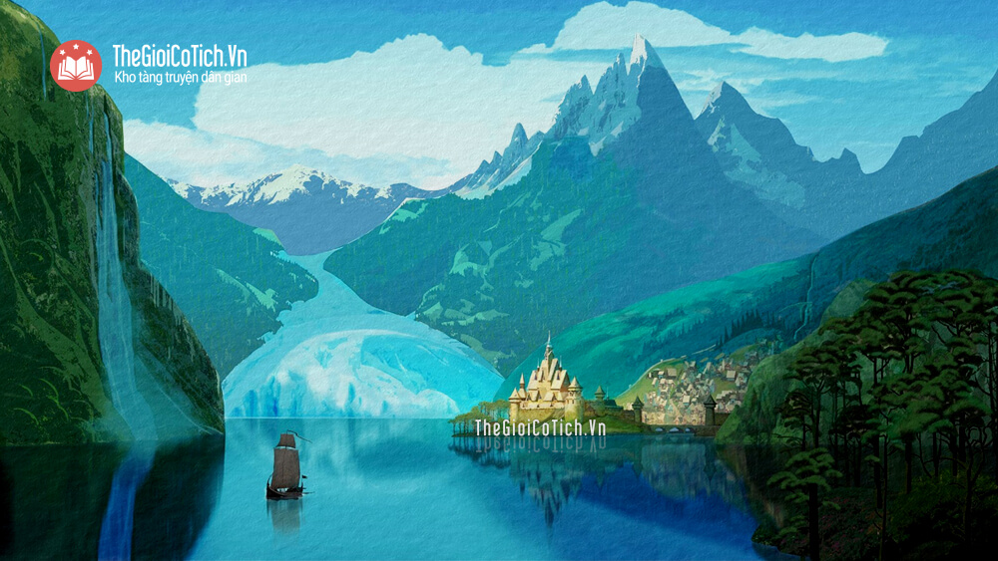
Ngày xửa ngày xưa, có vương quốc nọ tên là Arendelle. Đó là một xứ sở nhộn nhịp và tươi vui, ẩn mình giữa những rặng núi trùng điệp và các khu vịnh hẹp êm đềm ở phương bắc xa xôi. Đêm đêm, những tia Bắc cực quang chiếu rọi bầu trời thành những vệt ánh sáng màu tuyệt đẹp.
Tiếc thay, đức vua và hoàng hậu lại luôn canh cánh trong lòng một nỗi lo âu âm thầm.
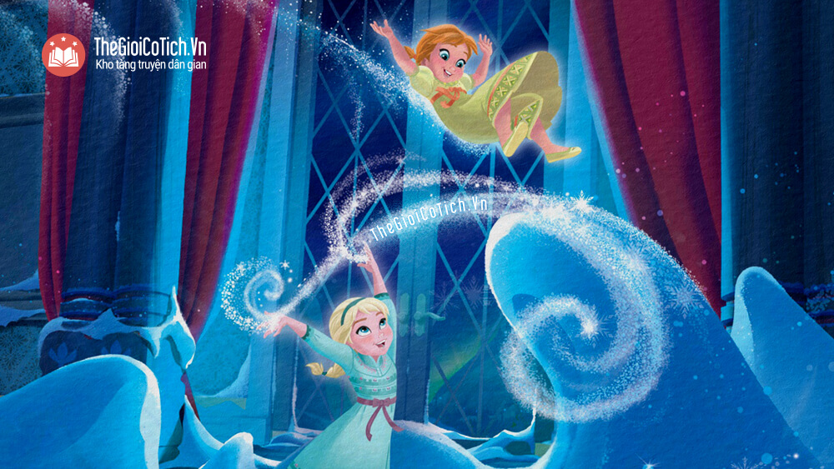
Con gái lớn của họ, công chúa Elsa, sở hữu phép thuật kì lạ. Nàng có thể khiến mọi thứ đóng băng, và chỉ cần vung tay, nàng sẽ tạo nên tuyết và băng trắng xóa.
Elsa có muột người em gái là công chúa Anna. Anna cự kì ngưỡng mộ chị mình. Một đêm, nàng nài nỉ chị Elsa lén vào đại sảnh, dùng phép thuật biến ra cả một xứ thần tiên băng tuyết để đùa chơi thỏa thích.
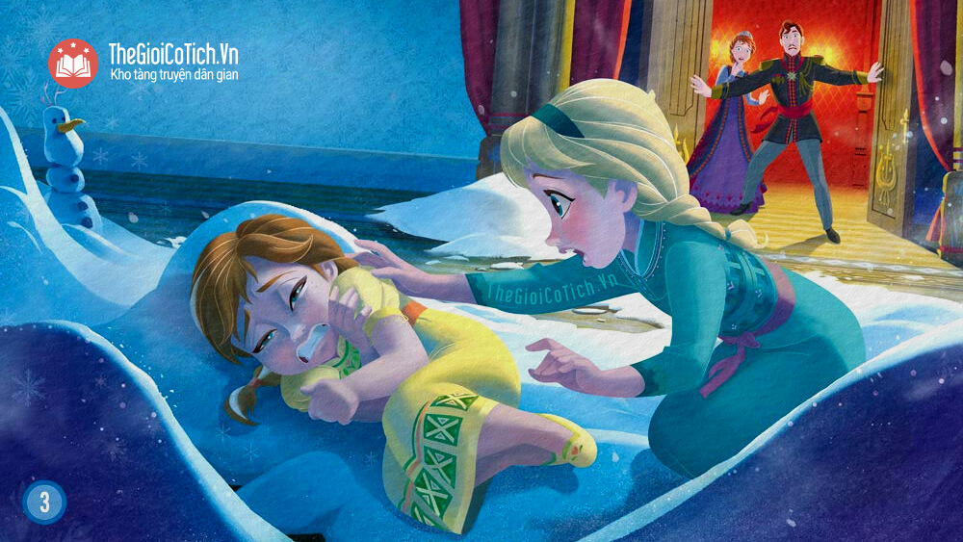Nữ hoàng Băng giá
Hai công chúa nhỏ mải mê chơi đùa thì bỗng nhiên, Elsa lỡ tay phóng một tia băng ma thuật vào trúng em gái. Anna tội nghiệp ngã nhào xuống đất, mê man bất tỉnh. Một lọn tóc của Anna ngả màu trắng xóa.
Lo sợ tính mạng của em gái, công chúa Elsa thất thanh kêu cứu.
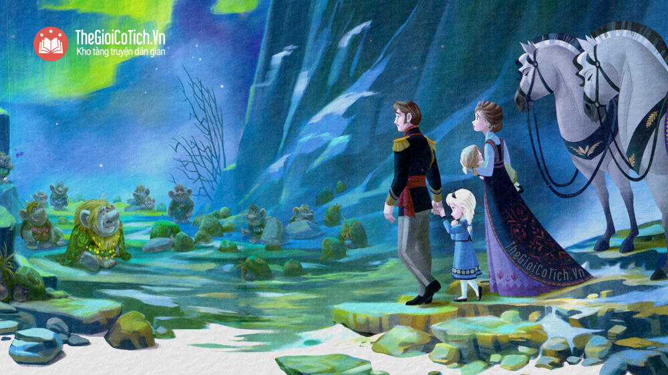
Vợ chồng đức vua liền vội vã đưa các con đến vùng đất của yêu tinh đá, họ biết chữa bệnh bằng phép thuật.
Một tộc trưởng phéo thuật cao siêu cứu mạng được công chúa Anna bằng cách biến đổi kí ức của nàng, để Anna không thể nhớ gì về phép thuật của Elsa. Thế nhưng, yêu tinh đá cũng cảnh báo với đức vua và hoàng hậu, rằng phép thuật của Elsa sẽ càng lúc càng mạnh mẽ hơn. Yêu tinh đá nói:
– Phép thuật ấy đẹp đẽ, nhưng cũng tiềm tàng hiểm nguy cục lớn. Nỗi sợ hãi chính là kẻ thù kinh khủng nhất với công chúa lớn!
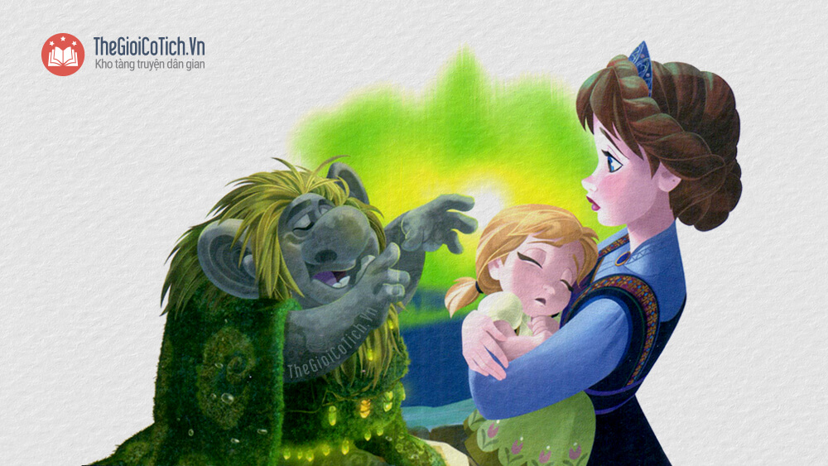Truyện Nữ hoàng Băng giá
Trở về Arendelle, đức vua và hoàng hậu sai đóng cổng thành, cấm mọi người ra vào, không ai được nhắc đến hay bàn luận về bí mật của công chúa Elsa.
Anna thui thủi chơi một mình, còn Elsa phải miệt mài tập cách che giấu phép thuật.
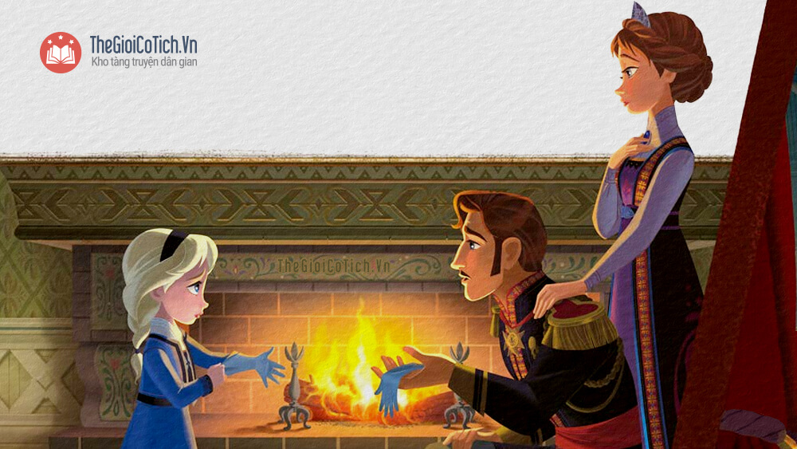
Cứ khi nào Elsa tức giận hay bối rối, phép thuật của nàng lập tức bộc phát. Đức vua trao cho con gái đôi găng tay để kìm phép thuật lại, nhưng Elsa vẫn phấp phỏng lo sợ, rằng nàng sẽ vô ý làm người khác bị thương. Elsa còn né tránh Anna, gắng giữa cho em gái được bình yên vô sự.
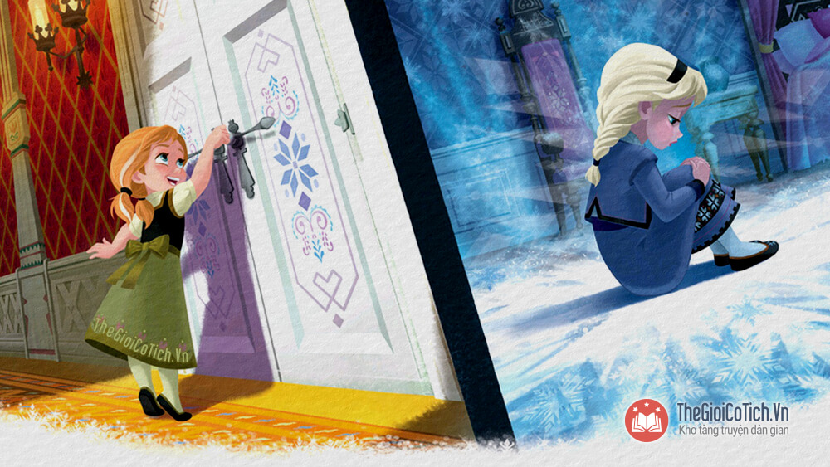Truyện Nữ hoàng Băng giá
Nhưng Anna thì nhớ chị nàng da diết. Năm này qua năm khác, Anna nài nỉ Elsa ra chơi cùng nàng, nhưng Elsa lúc nào cũng từ chối.
Khi hai nàng công chúa đến tuổi đôi tám, đức vua và hoàng hậu bất ngờ mất tích trong con bão ngoài khơi xa. Hai chị em công chúa giờ đây càng đơn độc, và xa cách hơn bao giờ hết.
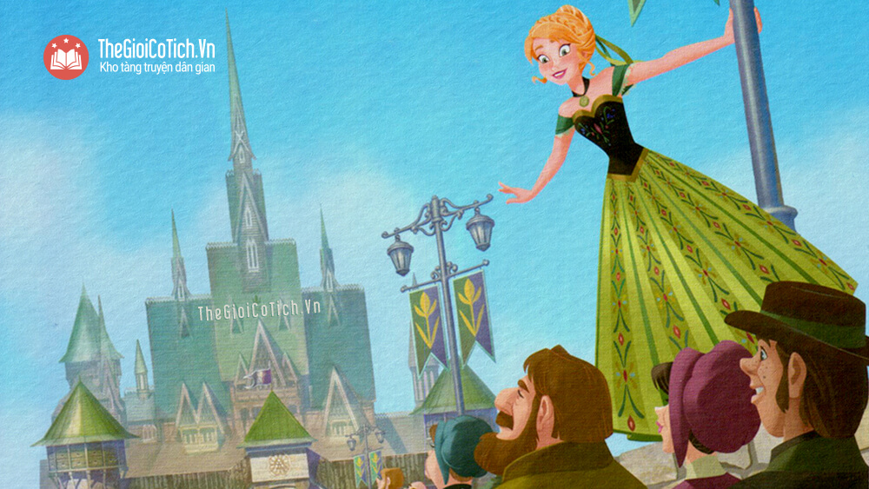Truyện Elsa và Anna
Khi Elsa đến tuổi trưởng thành, nàng phải thực hiện phận sự lên ngôi nữ hoàng. Vào một ngày mùa hạ đẹp trời, cổng thành rộng mở cho lễ đăng quang của Nữ hoàng Elsa.
Anna phấn khích vô cùng, giờ thì nàng có dịp gỡ bao nhiêu là người mới, và có thể tìm thấy tình yêu của đời nàng.
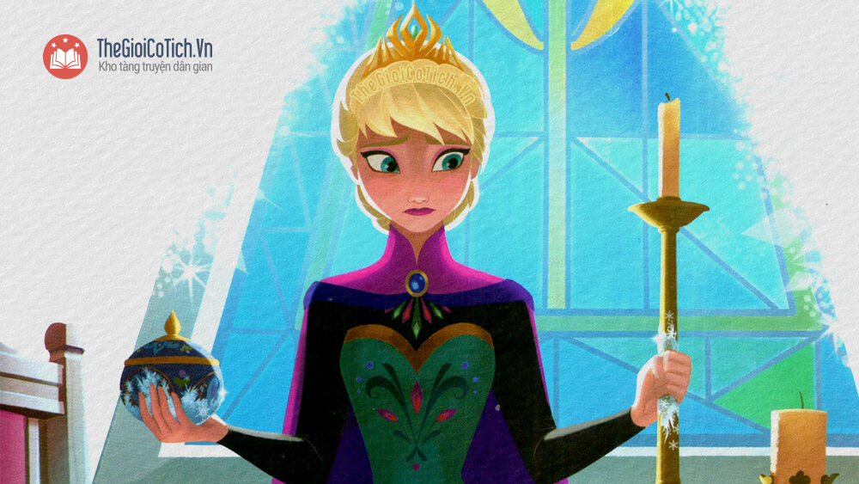Nữ hoàng Băng giá
Nhưng Elsa thì lo lắng vô cùng, sao nàng có thể là trung tâm chú ý của mọi người? Nhỡ sơ sẩy, phép thuật của nàng bộc lộ thì sao?
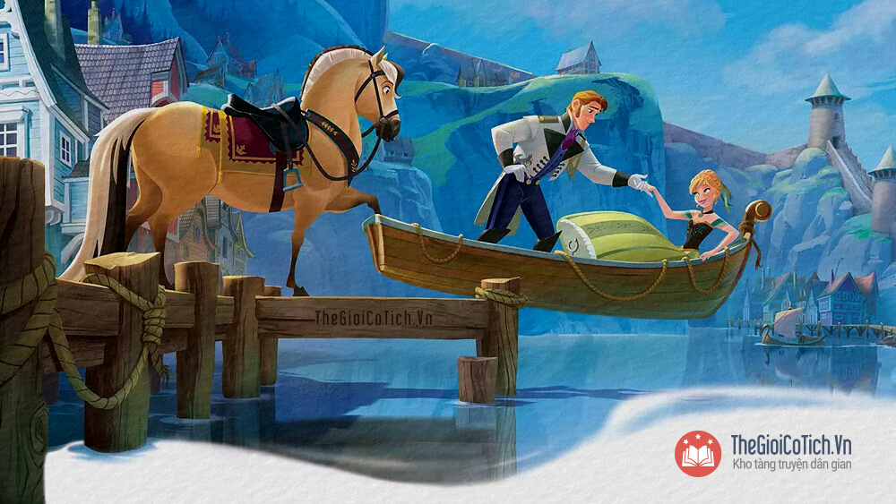
Còn Anna thì lén ra khỏi cổng thành và dạo chơi khắp cả vương quốc. Bỗng đâu, một vị khách điển trai cưỡi trên ngựa trắng, chính là Hoàng tử Hans của xứ Đảo Nam, vô tình đụng phải công chúa Anna. Họ lập tức đem lòng cảm mến nhau.
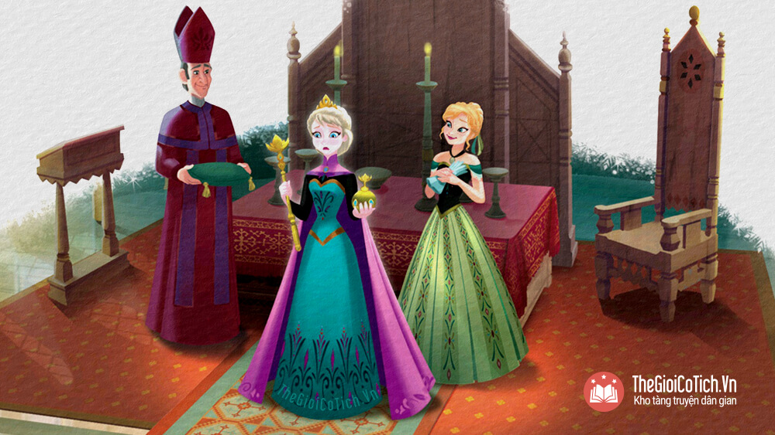Truyện Nữ hoàng Băng giá – Frozen
Tại lễ đăng quang, Elsa buộc phải tháo găng tay để nhận quả cầu thánh giá cùng quyền trượng hoàng gia. Nàng chỉ cầu trời giúp nàng vượt qua buổi lễ mà không nhỡ tay làm đóng băng ai cả.
Anna đứng ngay cạnh chị gái, nhưng nàng chỉ lén đưa mắt say sưa ngắm chàng Hans.
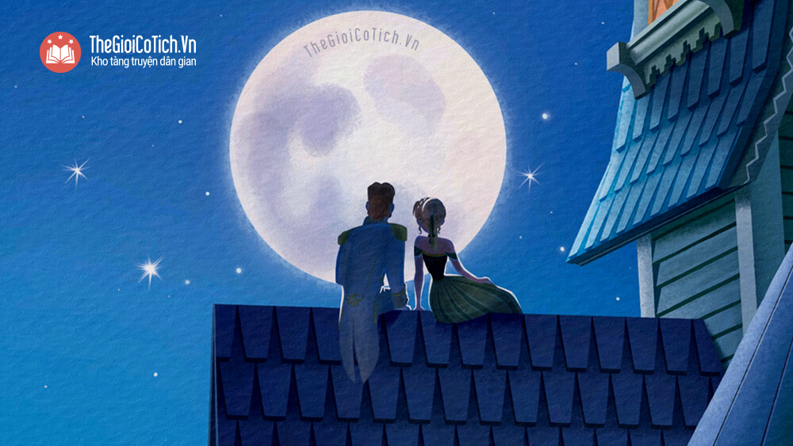
… Và đến dạ tiệc mừng lễ đăng quang, Anna và Hans mải mê trò chuyện, dạo chơi và khiêu vũ cũng nhau cả buổi tối!
Đúng là “yêu từ cái nhìn đầu tiên”. Đôi trẻ quyết định đính hôn ngay lập tức!
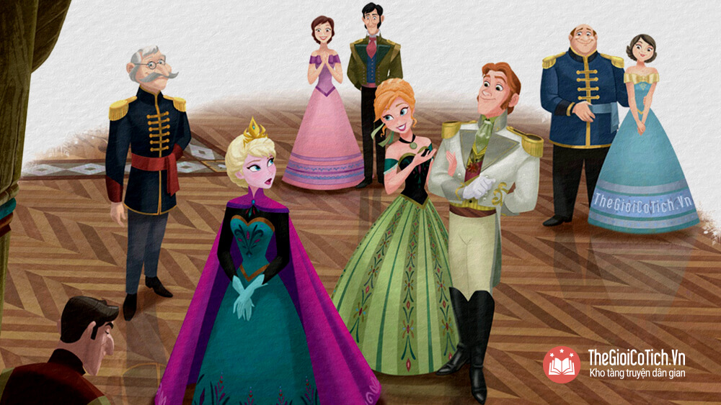Nữ hoàng Băng giá
Khỏi phải nói, Elsa choáng váng quá chừng. “Làm sao em cưới một anh chàng vừa mới quen biết được chứ?” Nàng hỏi xoáy em gái.
– Được chứ chị. Nếu đấy là tình yêu đích thực – Anna vẫn một mực khăng khăng.
– Câu trả lời của chị là “Không!” – Elsa cứng cỏi đáp. Nàng cương quyết không tán thành hôn lễ này.
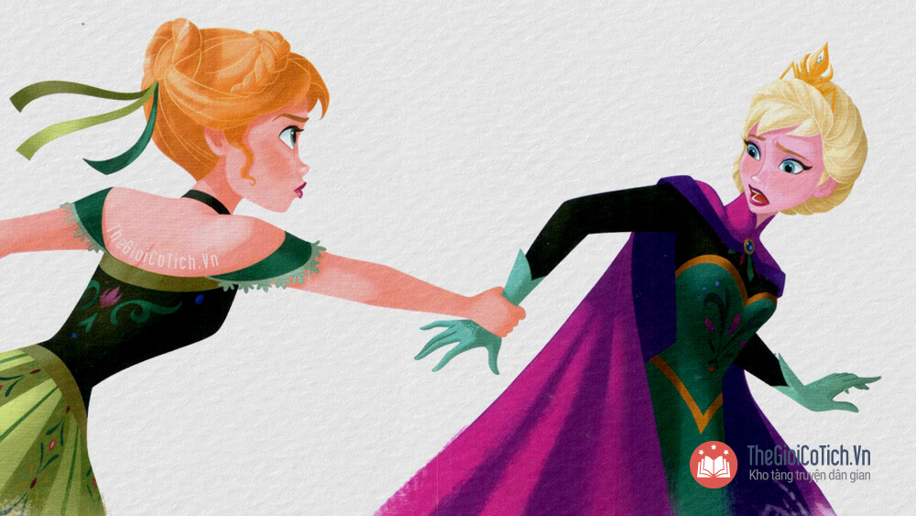
Elsa tức giận rời khỏi phòng dạ tiệc, nhưng Anna chộp lấy tay chị, chiếc găng vô tình trượt khỏi tay Elsa.
Anna tiếp tục kêu ca:
– Sao chị cứ né tránh em mãi thế? Em không thể sống tháy này được nữa!
– Đủ rồi! – Elsa thét lên.
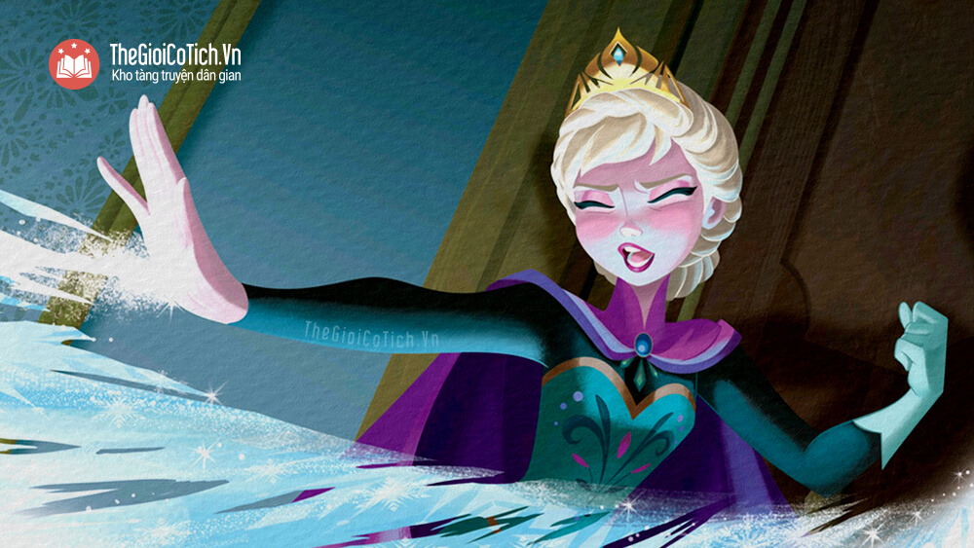Truyện Nữ hoàng Băng giá
Một luồng băng giá phong ra từ bàn tay để trần của Elsa, những vỉa băng nhọn hoắt bỗng chóc xất hiện khắp phòng khiêu vũ. Ai nấy đều chăm chăm nhìn chúng đầy kinh hãi.
Elsa chạy vụt ra khỏi cổng thành, nàng sợ sẽ làm người khác bị thương mất.
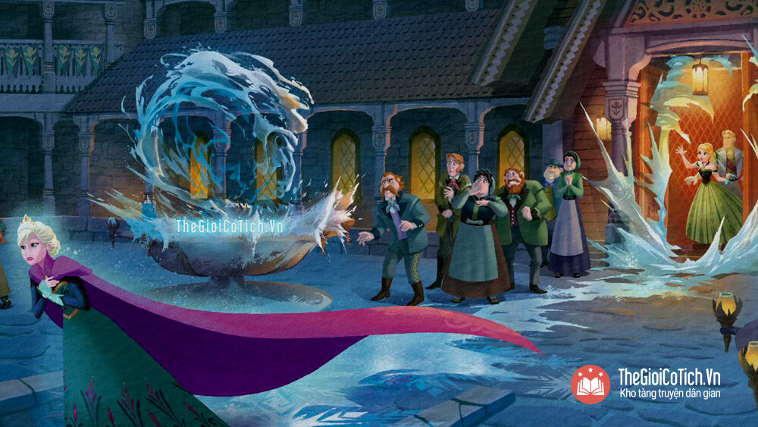
– Tránh xa ta ra! – nàng cảnh báo mọi người trong vương quốc.
Bước chân nàng lướt qua bất kì đâu, nơi đó cũng lập tức hóa thành băng tuyết trắng xóa. Đến cả những khu vịnh hẹp hiền hòa bỗng chốc cũng đóng băng. Tàu thuyền thì mắc kẹt cứng.

2. Công chúa Anna và những người bạn
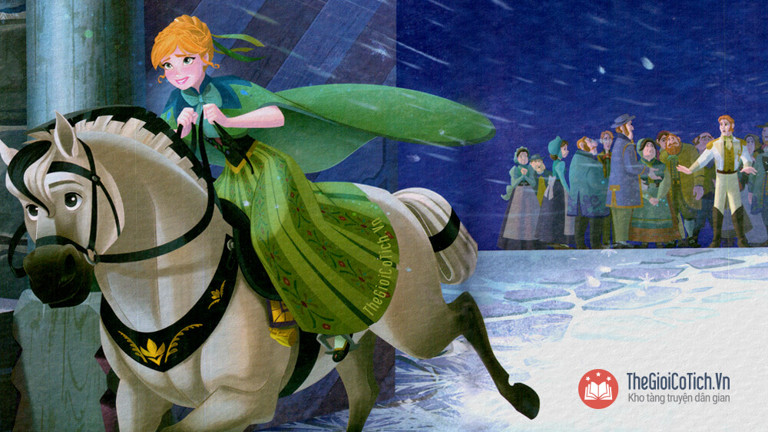Công chúa Anna
Cả vương quốc chìm trong xao xác, hỗn loạn vì băng giá bao phủ khắp nơi. Nhưng ít nhất, giờ đây Anna đã hiểu ra tại sao chị nàng lại phải tìm cách giấu mình suốt bao nhiêu năm.
Cậy nhờ Hans trông coi vương quốc, Anna lập tức lên đường tim kiếm Elsa, đưa chị nàng về cứu mọi người khỏi màn băng giá.
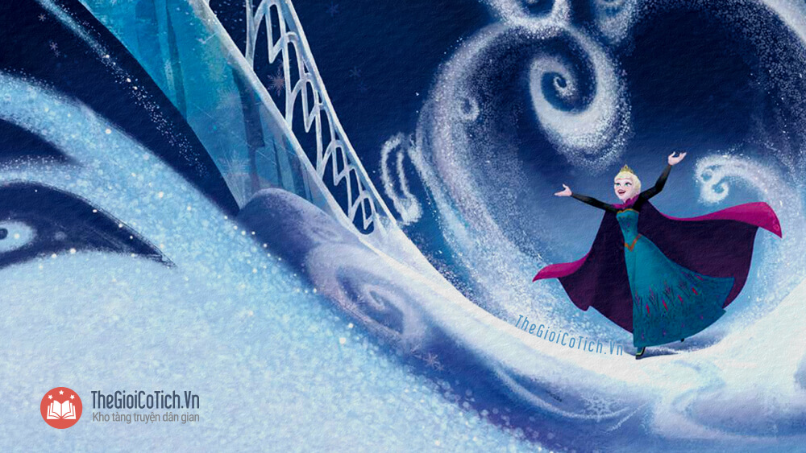Nữ hoàng Băng giá
Trong khi đó, Elsa một mình leo lên những rặng núi cao. Chẳng còn ai xung quanh để phải thấp thỏm lo âu, nàng thỏa thích giải phóng phép thuật của mình. Một trận bão tuyết cuộn xoáy quanh nàng, còn nàng mải mê tạo ra nào đền đài, những bức tượng băng, một người tuyết, và thậm chí biển đổi cả diện mạo của chính nàng.
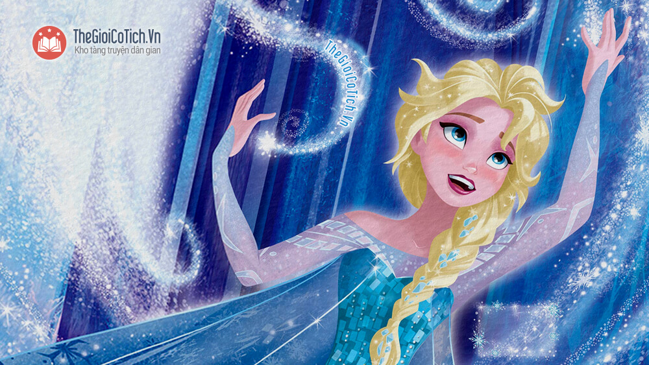
Lên đến gần một đỉnh núi, Elsa tạo ra hẳn một cung điện bằng băng lung linh huyền ảo. Giờ đây, nàng cảm thấy được trở về đúng với con người của mình. Nàng cô độc giữa chốn này, nhưng nàng chưa bao giờ cảm thấy được trọn vẹn là mình đến thế.
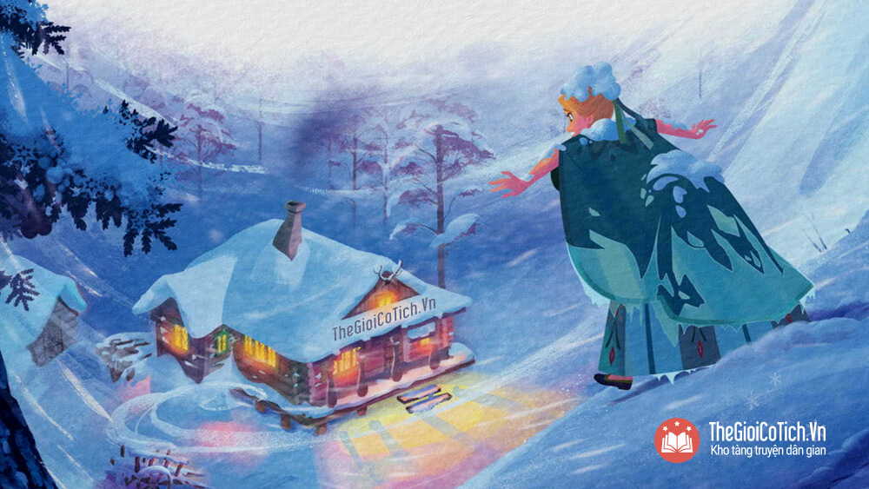Truyện Nữ hoàng Băng giá
Còn lúc này, Anna mong mỏi được đoàn tụ với chị gái hơn bao giờ hết. Giờ thì bí mật của Elsa đã lộ, hai chị em sẽ lại thân thiết như ngày xưa.
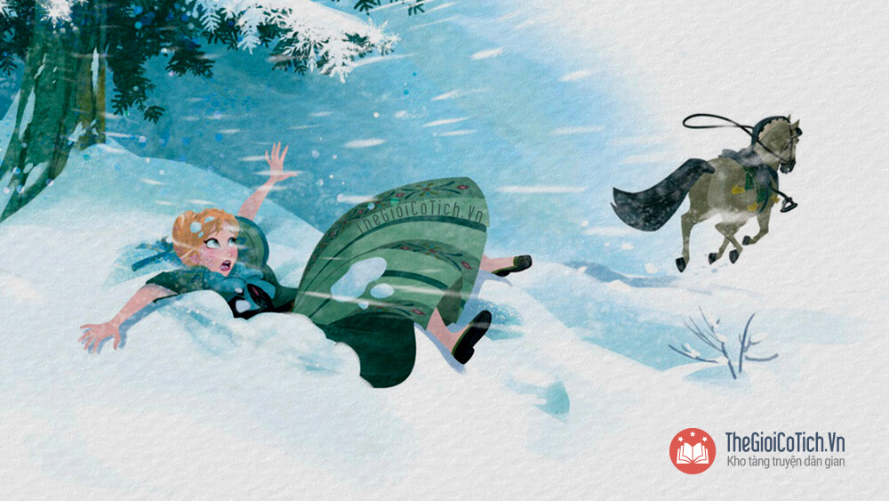
Thế nhưng, cơn bão tuyết cản trở cuộc hành trình của Anna, và chú ngựa thì lồng lên, hất nàng ngã xuống đất. May thay, Anna nhìn thấy một căn nhà nhỉ ngay trước mặt.
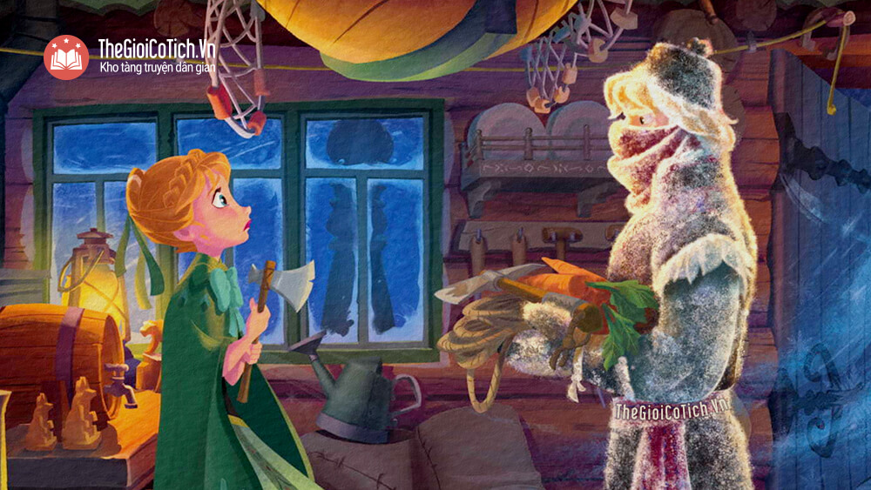Câu chuyện Nữ hoàng Băng giá
Đó chính là tiệm tạp hóa kiêm nhà tắm Oaken của Lãng Tử. Ở đây, Anna đã kiếm được một đôi ủng cùng vài món quần áo ấm.
Thế rồi một chàng trai trẻ tên là Kristoff lê bước vào. Kristoff vốn làm nghề thu gom đá cây. Chàng ta rất bực bội vì trận bão tuyết ngay giữa mùa hè làm hỏng mất công việc của mình.
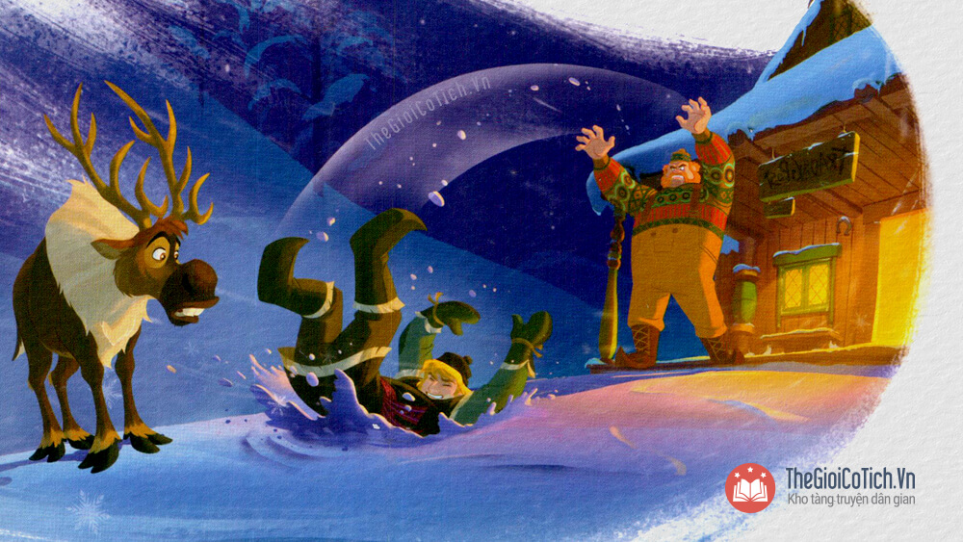
Khi nghe Kristoff nhắc đến chuyện cơn bão tuyết nổi lên từ núi Bắc, Anna liền dồn dập dò hỏi anh chàng. Nàng muốn có thêm tin tức về chị Elsa.
Nhưng Kristoff còn đang bận mặc cả với ông chủ tiệm Oaken:
– Cô đứng ra chỗ khác, để tôi còn làm cho ra nhẽ với tên lừa đảo này! – Kristoff bảo với Anna.
Oaken nổi giận đùng đùng, và tống ngay Kristoff ra khỏi cửa.
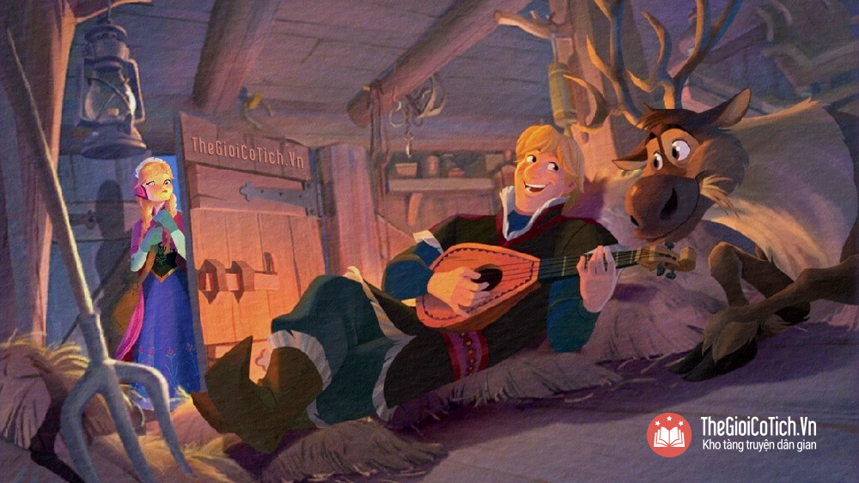Truyện Nữ hoàng Băng giá
Nhìn thấy cảnh này, Anna nảy ra một ý. Nàng tìm gặp Kristop cùng Sven – chú tuần lộc của anh ta trong chuồng ngựa, và cho họ mọi món đồ họ cần. Đổi lại, nàng đòi Kristoff đưa nàng lên núi Bắc cùng bọn họ.
Cuối cùng, Kristoff đành nhận lời:
– Thôi được, sớm mai ta sẽ lên đường.
– Không, tôi muốn đi ngay bây giờ! – Anna cự lại.
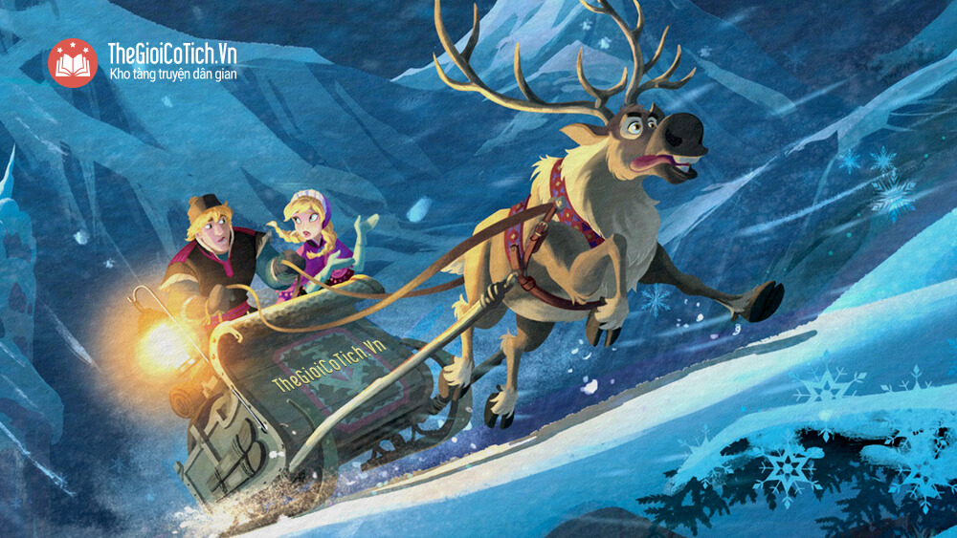
Trên đường đi, Anna kể cho Kristoff nghe những chuyện đã xảy ra ở xứ Arendelle. Kristoff thấy thật kì quặc và lạ lùng. Nhưng anh chàng cũng mong Anna sẽ thuyết phục Elsa đưa mùa hè trở lại vương quốc, để người ta lại mua nước đá của Kristoff.
Đột nhiên, họ nghe thấy triếng sói tru chói tai.
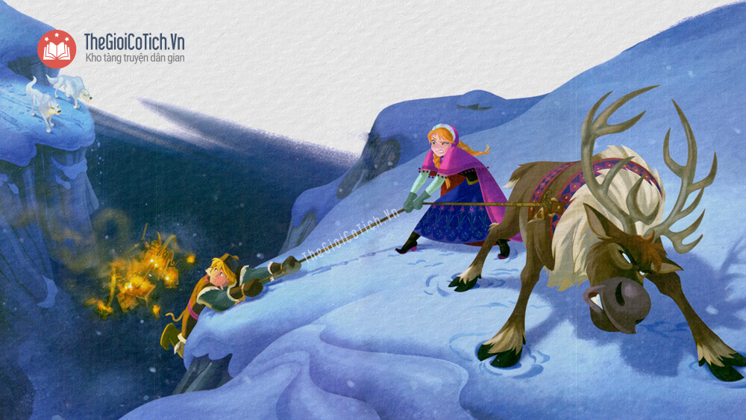Truyện Nữ hoàng Băng giá
Anna giúp Kristoff đánh đuổi lũ sối, nhưng Sven buộc phải nhảy qua một miệng vực sâu hun hút để thoát thân.
Chiếc xe kéo đập vào đá, rơi vỡ tan tành. May sao, cả Anna, Kristoff và Sven đều thoát nạn.
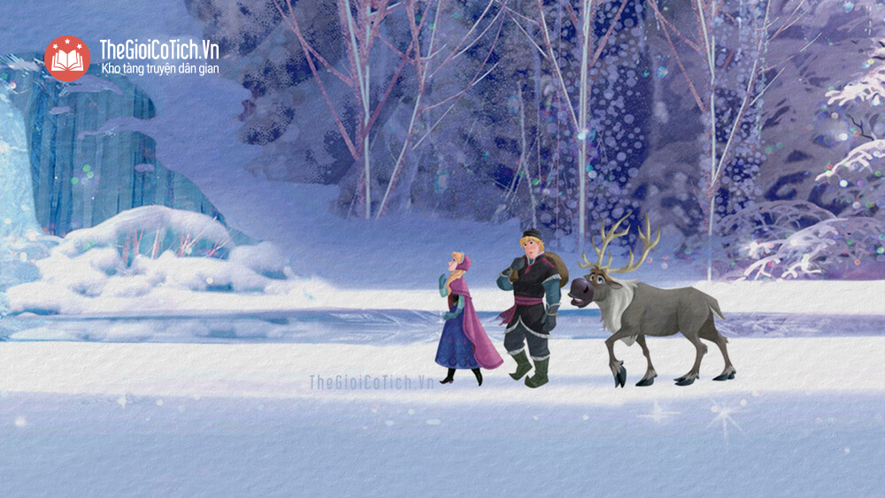
Khi bình minh hé rạng, Anna và Kristoff nhìn thấy xứ Arendelle ở đằng xa dưới chân núi. Họ buồn bã nhận ra, cả vương quốc vẫn chìm trong đông giá.
Rồi họ tiếp tục dấn bước sâu thêm vào khu rừng, nơi phép thuật của Elsa đã tạp nên phong cảnh kì vĩ khôn tả.
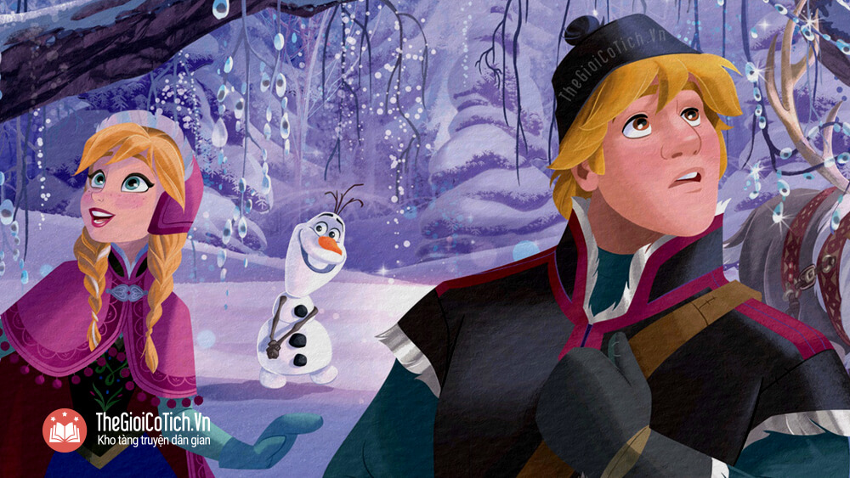Công chúa Băng tuyết
– Không ngờ… mùa đông lại đẹp tới nhường này! – Anna ngỡ ngàng thốt lên.
– Nhưng thế này trắng quá! Thêm chút xíu sắc màu thì sao nhỉ? Tôi đang nghĩ đến đỏ tươi hay xanh cốm. – một giọng nói cất lên.
Hóa ra, ngay sau lưng bọn họ là một người tuyết có sự sống.
– Tôi là Olaf! – Chàng người tuyết tự giới thiệu và bảo rằng chính Elsa đã tạo nên anh ta.
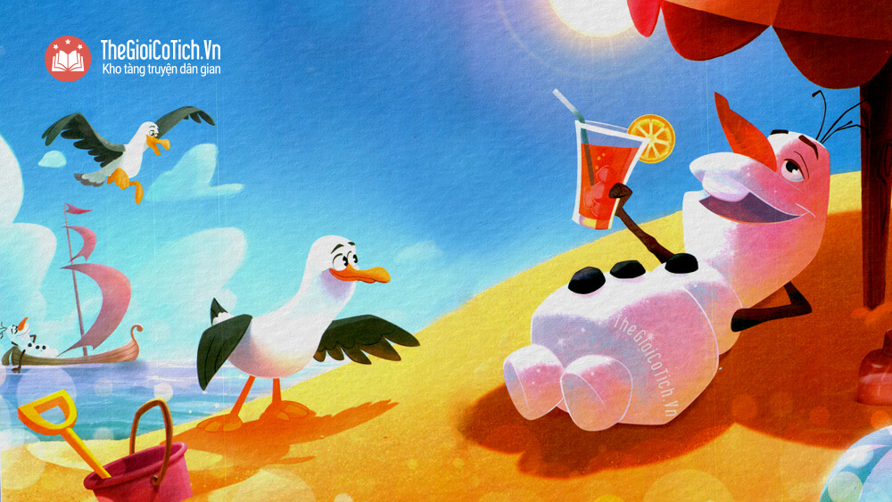Câu chuyện Nữ hoàng Băng giá
Anna vội nhờ Olaf dẫn họ đến gặp chị Elsa.
– Chúng tôi cần chị Elsa mang mùa hè trở lại vương quốc!
– Chà, mùa hè, tôi luôn say mê ý này! Ánh mặt trời ấm áp bờn – Olaf mỉm cười nói.
Anh cả Anna và Kristoff đều có chung một suy nghĩ: Mùa hè chẳng có gì là hay với một người tuyết.
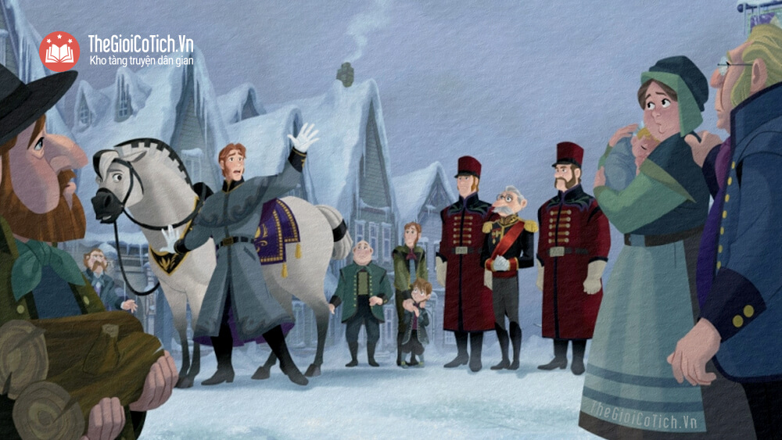
Lúc này, ở Anrendelle, Hans đang cố sức trấn an dân chúng. Một trong các quan khách quý tộc, một vị công tước, tỏ ra cực kì tức giận vì bị mắc kẹt giữa vùng băng tuyết.
Giữa lúc ấy, chú ngựa của Anna quay về một mình.
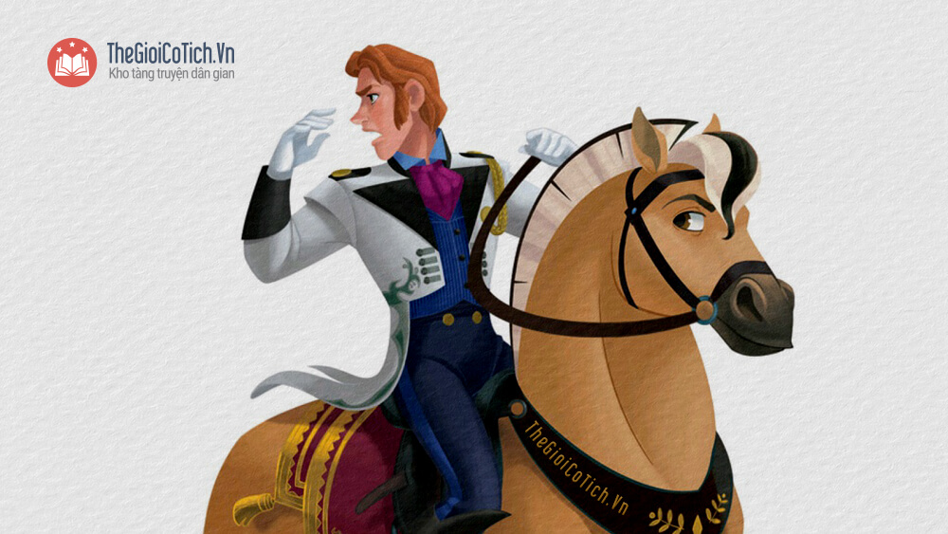Truyện Nữ hoàng Băng giá -Frozen
– Công chúa Anna gặp nguy rồi! Tôi cần vài người tình nguyện theo tôi đi tìm nàng! – Hans kêu lên.
Vị công tước quả quyết rằng người của ông sẽ gia nhập đoàn tìm kiếm.
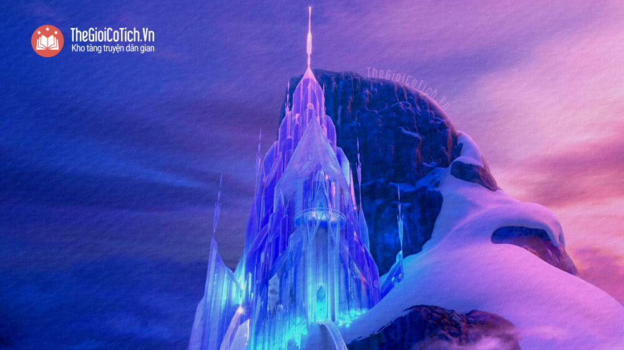
Bây giờ, con đường dẫn lên đỉnh núi càng lúc càng dốc đứng. Thật may, Olaf đã tìm ra một dải cầu thang bằng băng dẫn thẳng tới cung điện của Elsa.
– Chao ơi, cung điện lộng lẫy quá đi mất! – Anna trầm trồ khi họ lên đến đầu cầu thang.
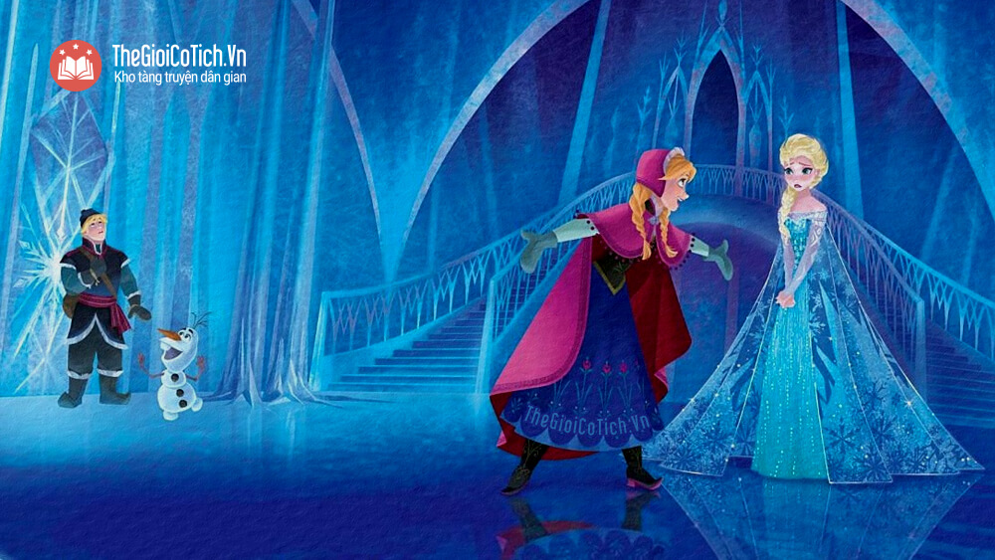
Thế nhưng, Elsa chẳng hề vui mừng khi nhìn thấy Anna. Nàng sợ quyền phép của mình sẽ làm em gái bị thương! Nàng cảnh báo em gái:
– Em về đi, Anna! Chị đáng sợ lắm đấy!
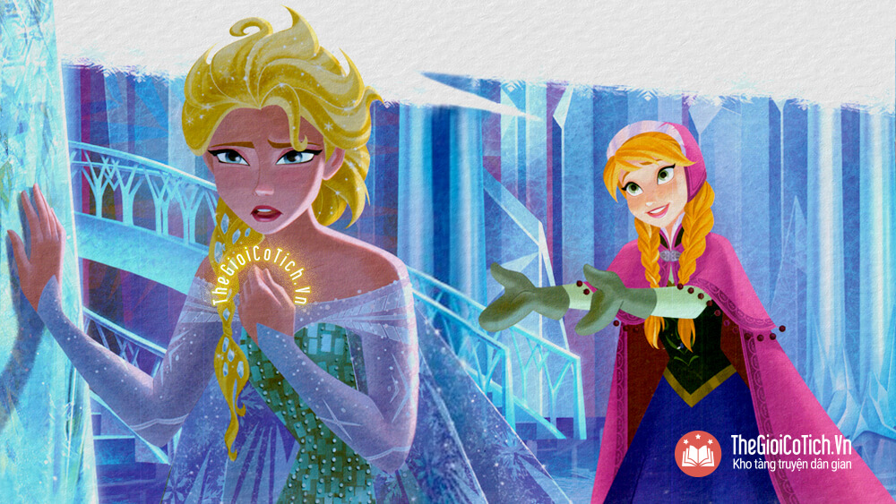Nữ hoàng Băng giá
Nhưng Anna vẫn kiên trì giải thích rằng Arendelle cần Elsa giúp đỡ. Cả vương quốc đang đóng băng, và chẳng ai biết phải làm sao.
Giờ thì Elsa sợ hãi thực sự. Nàng thú nhận rằng nàng không thể làm tan băng tuyết cho vương quốc. Nàng không biết phải làm thế nào!
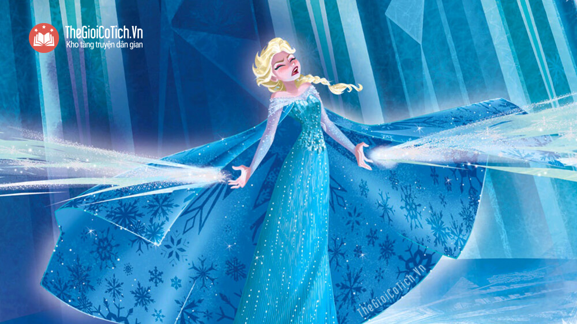
Anna thì quả quyết rằng hai chị em sẽ cùng tìm ra cách, nhưng Elsa thì càng thêm bực bội. Quá chán nản, nàng thét lên:
Chị không làm được!
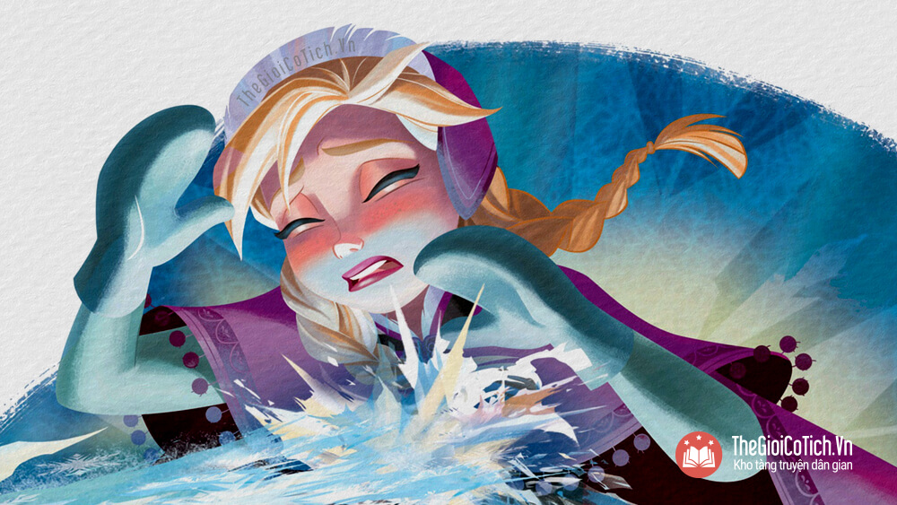Truyện Nữ hoàng Băng giá
Một tia băng nhọn phóng qua phòng và đâm thẳng vào ngực Anna.
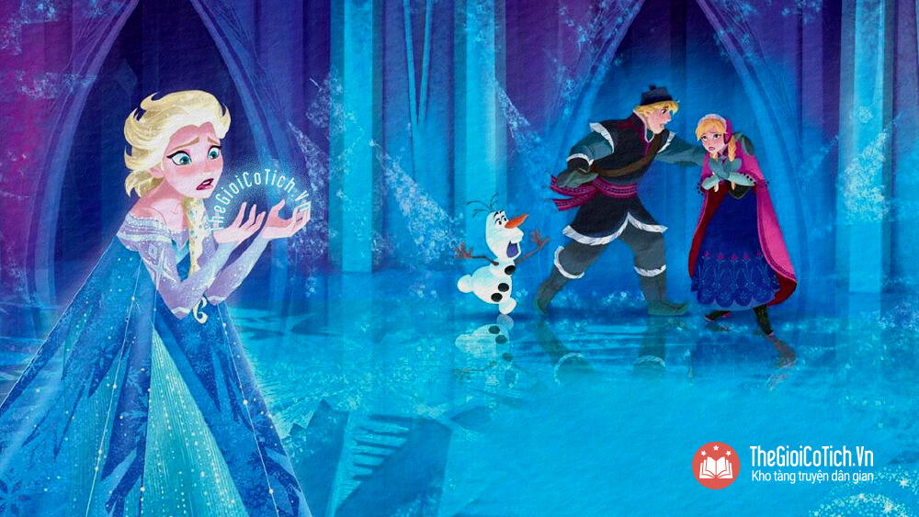
Kristoff vội nhào vào đỡ lấy Anna. Anh vội bảo với Anna:
– Ta nên rời khỏi đây thôi
– Không, không có chị Elsa, tôi không đi đâu cả.
– Có đấy, em phải đi.
Elsa quả quyết, rồi làm phép hóa ra một người tuyết khổng lồ.
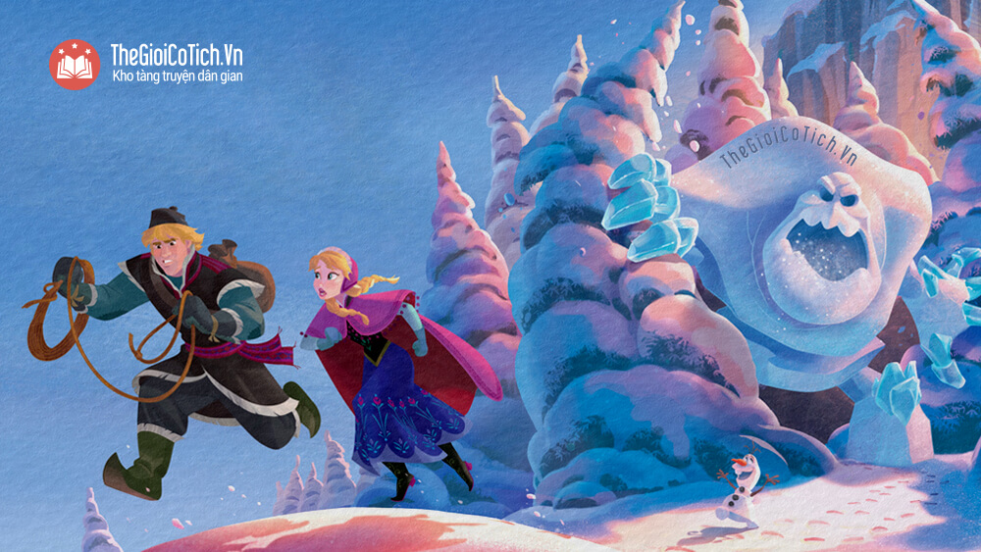Nữ hoàng Băng giá – Frozen
Olaf nhìn thấy thế thì sung sướng reo lên:
– Này, anh ơi, nhận em làm em trai nhé! Em gọi anh là Kẹo dẻo bông xù được không?
Vốn Elsa ra lệnh cho người tuyết khổng lồ hộ tống Anna và các bạn xuống núi. Nhưng sua khi trúng một nắm tuyết của Anna, người khổng lồ quyết chí đuổi theo nhóm bạn.
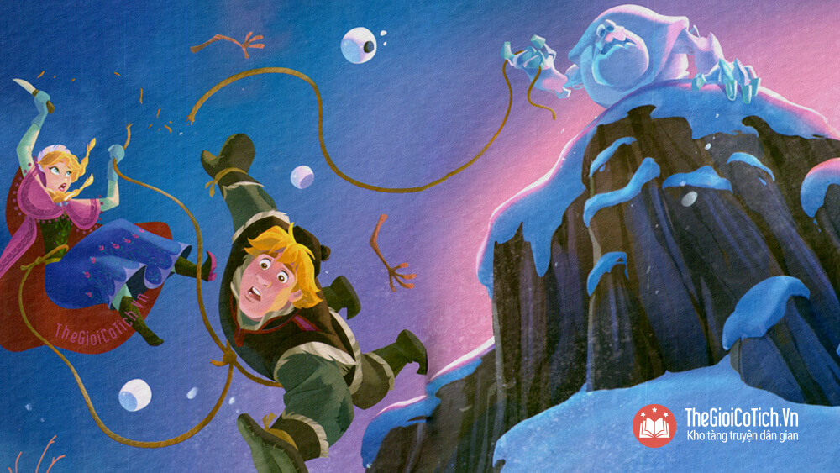Câu chuyện Nữ hoàng băng giá
Nhóm bạn chạy miết cho đến khi gặp một vách núi, họ lấy dây và tụt dần xuống theo gờ đá. Nhưng Kẹo dẻo bông xù đã tóm được đầu dây và kéo họ ngược lên. Anna vội làm thứ duy nhất nàng nghĩ ra được là cắt đứt sợi dây.
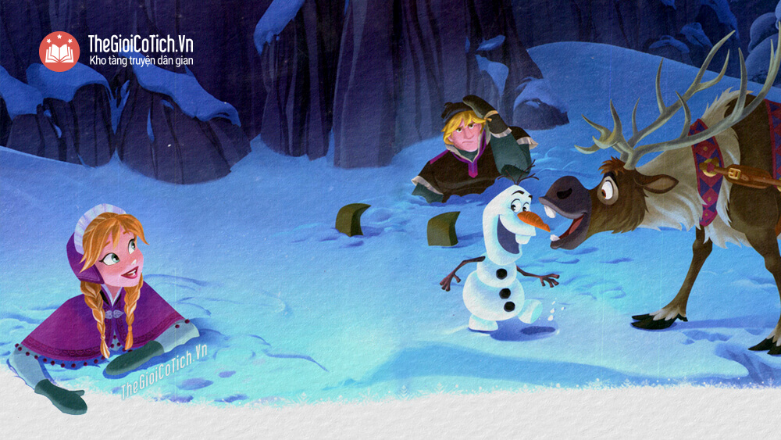
Ơn trời, Anna, Kristoff và Olaf đều đáp an toàn xuống một đống tuyết mềm ngay phía dưới. Nhưng có chuyện gì đó không ổn: tóc của Anna đang dần chuyển sang trắng xóa.
Kristoff hỏi:
– Tại Elsa lại phóng tia phép thuật trúng cô, đúng không?
Quá lo lắng cho Anna, Kristoff lập tức vạch ra một kế hoạch:
– Chúng ta phải đến gặp bạn tôi ngay. Họ sẽ có cách giúp ta.
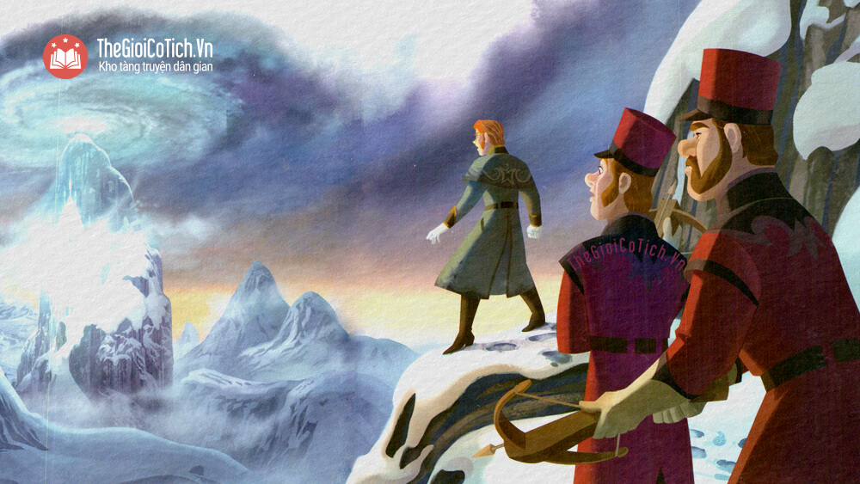Nữ hoàng băng giá – Frozen
Còn ở cung điện băng tuyết, Elsa bồn chồn đi đi lại lại, cố nghĩ cách hóa giải mùa đông cho xứ Arendelle. Nàng buồn lòng vô hạn. Tâm trạng ấy khiến sức mạnh của nàng càng khó kiểm soát, và cơn bão tuyết càng vần vũ dữ dội.
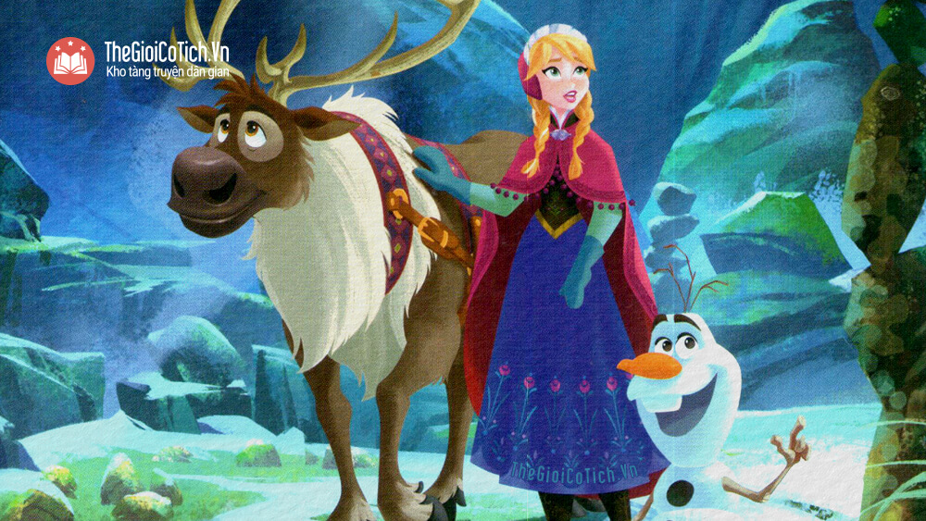
Màn đêm đã buông xuống khi Kristoff dẫn Anna, Olaf và Sven vào một thung lũng hẻo lánh lởm chởm đá. Kristoff bảo rằng các bạn của anh sống ở đây.
Đột nhiên, Anna cảm thấy mấy tảng đá như đang cựu quậy. Nàng thốt lên:
– Yêu tinh đá kìa!
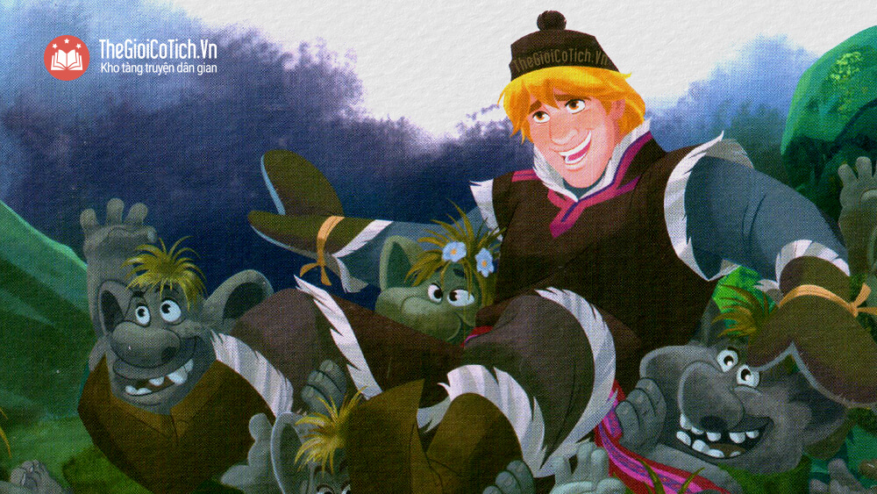Truyện Nữ hoàng Băng giá
Kristoff đã quen biết với các yêu tinh đá từ lâu rồi, nên với họ, chàng chẳng khác nào người trong cùng một nhà. Kristoff cho là họ giúp được Anna.
Còn các yêu tinh đá thì cực kì phấn khởi vì gặp được Anna. Họ tưởng nàng chính là bạn gái của Kristoff. Ai nấy đều thấy đôi trẻ thật xứng đôi vừa lứa, tình yêu giúp cho ai cũng tốt đẹp lên nhiều.
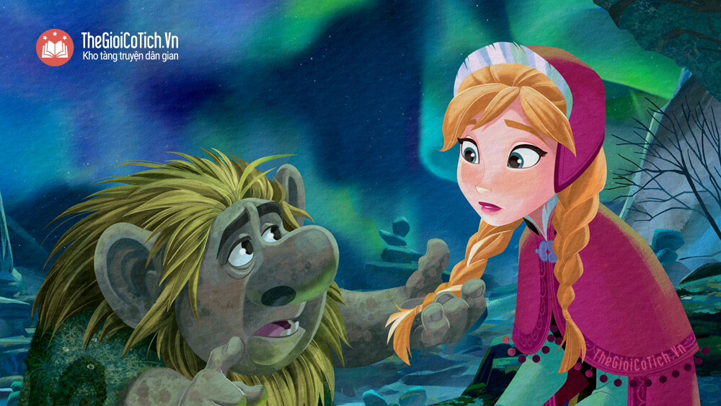
Yêu tinh đá trưởng lão nhận ra là Anna đã bị thương. Ngài nói rằng Elsa đã phóng băng vào tìm Anna, và chỉ nội trong một vài ngày tới, Anna sẽ đóng băng hoàn toàn. Nhưng vẫn còn le lói chút hi vọng, ngài nói:
– Một hành động yêu thương đích thực sẽ làm giá băng tan chảy.

3. Nữ hoàng Băng giá – Frozen
Kristoff và Olaf quyết chí đưa Anna về nhà thật nhanh. Chắc chắn là chàng Hans sẽ làm tan được băng giá bằng nụ hôn của tình yêu đích thực.
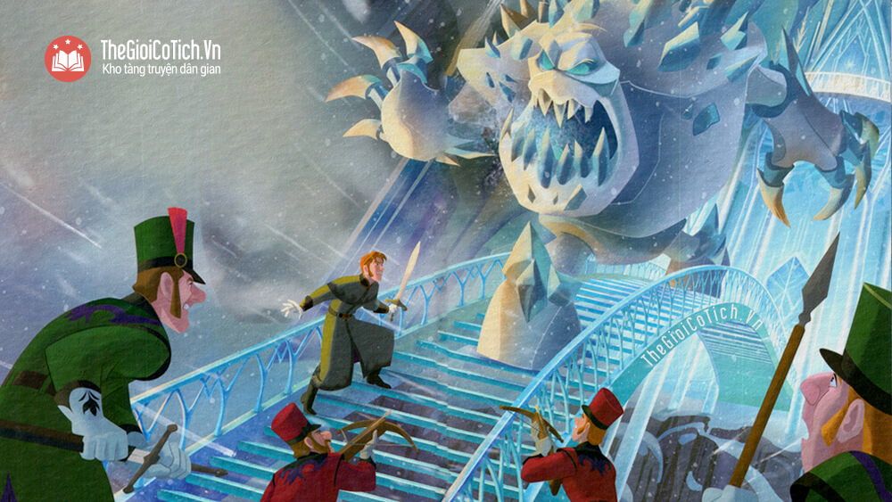Truyện Nữ hoàng Băng giá
Trong lúc ấy, chàng Hans và những người tìm kiếm đang ập vào cung điện băng tuyết của Elsa. Kẹo dẻo bông xù gắng sức bảo vệ nữ hoàng, nhưng cả toán lính cùng nhào vào tấn công dồn dập.
Đám người tỏa ra khắp cung điện. Người của công tước áp sát bao vây Elsa.
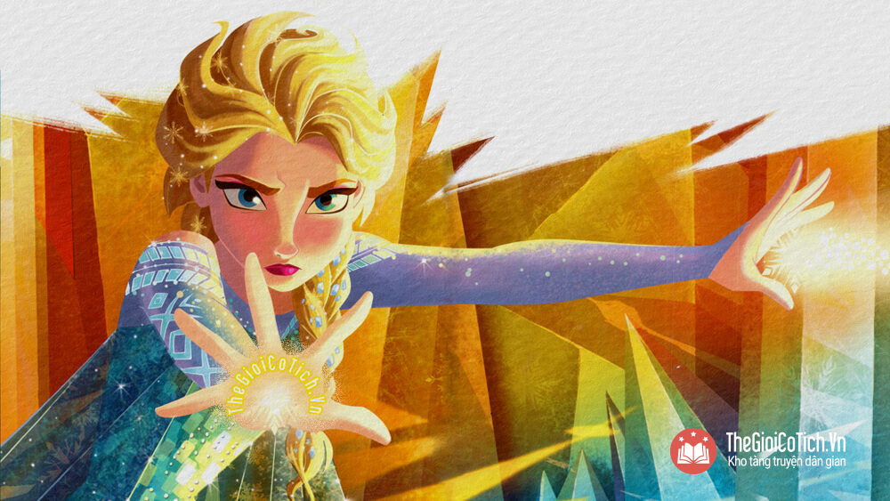
Nàng càng hốt hoảng, lo sợ, phép thuật của nàng càng dữ dội. Nàng dựng lên một bức tường băng không lồ, đẩy vang một tên lính của công tước ra tận rìa ban công. Những mũi tên băng nhọn hoắt thì ghim một tên lính khác thẳng vào tường.
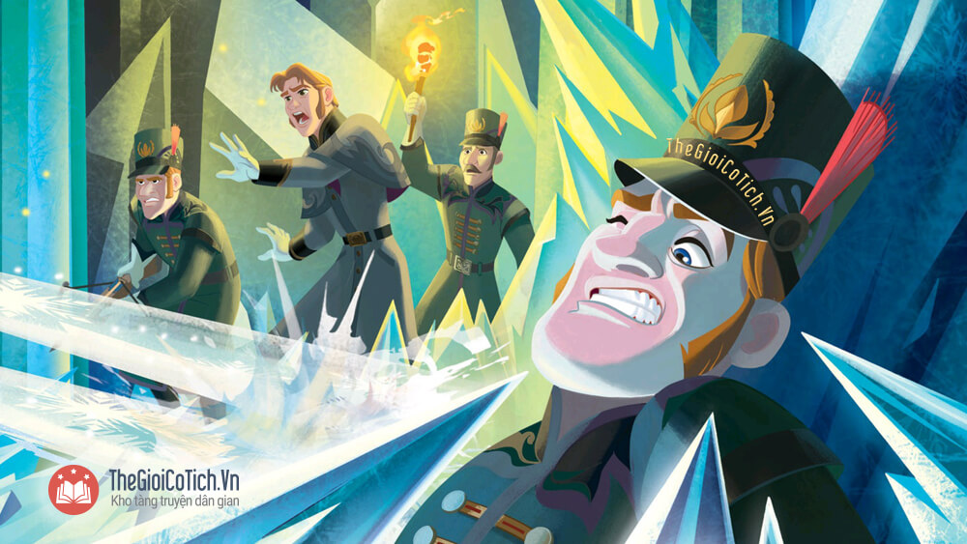Truyện Nữ hoàng Băng giá Frozen
Đúng lúc ấy, Hans thét lên:
– Đừng để người ta nghĩ nàng đúng là quái vật!
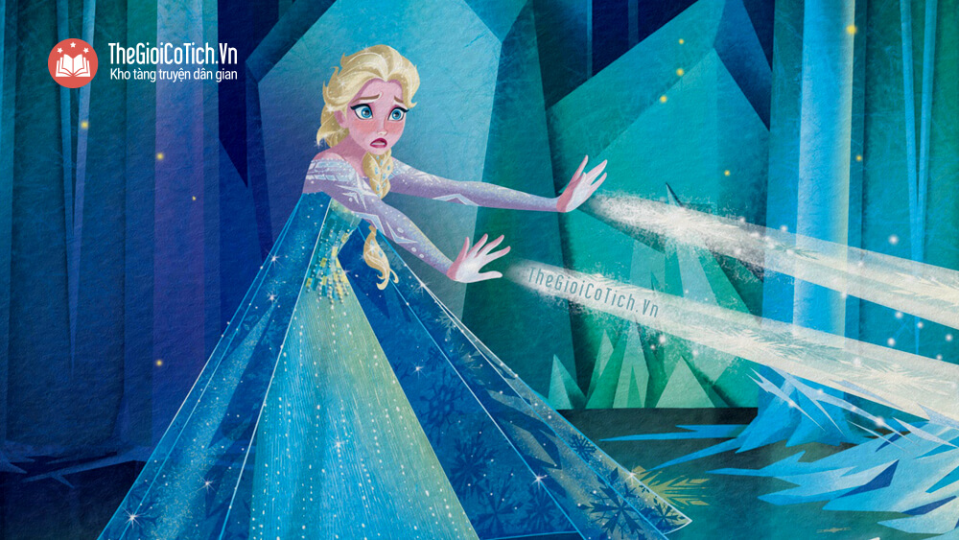
Elsa chợt nhận ra rằng nàng đã để phép thuật bộc phát khủng khiếp ra sao. Nàng buông tay, nhờ vậy lính của ngài Công tước mới thoát nạn.
Nhưng rồi một tên liền nhắm cung tên thẳng vào Elsa. Han gạt tay hắn, khiến mũi tên trúng chùm đèn trần. Chùm đèn lao rầm xuống, khiến Elsa ngã ra bất tỉnh.
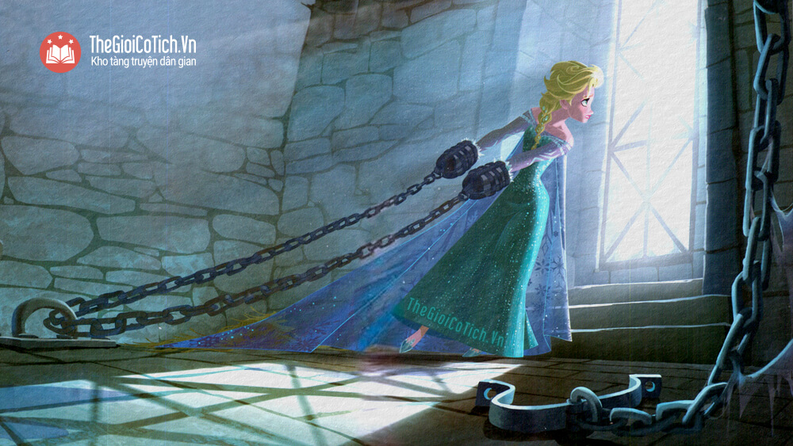Truyện cổ tích Nữ hoàng băng giá
Elsa tỉnh lại trong một nhà ngục hoang lạnh giữa lâu đài. Nhìn qua song sắt, nàng kinh hoàng nhận ra cơn bão tuyết của mình đã tàn phá vương quốc đến thế nào.
Khi nàng đòi gặp Anna, Hans đáp rằng em gái nàng vẫn chưa trở về.
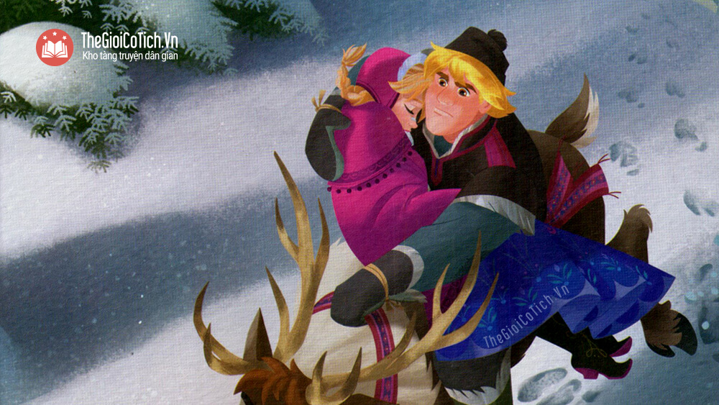
Bên ngoài, Kristoff, Olaf và Anna đang vội vã băng xuống núi. Kristoff cực kì lo lắng khi thấy Anna đang đuối sức dần.
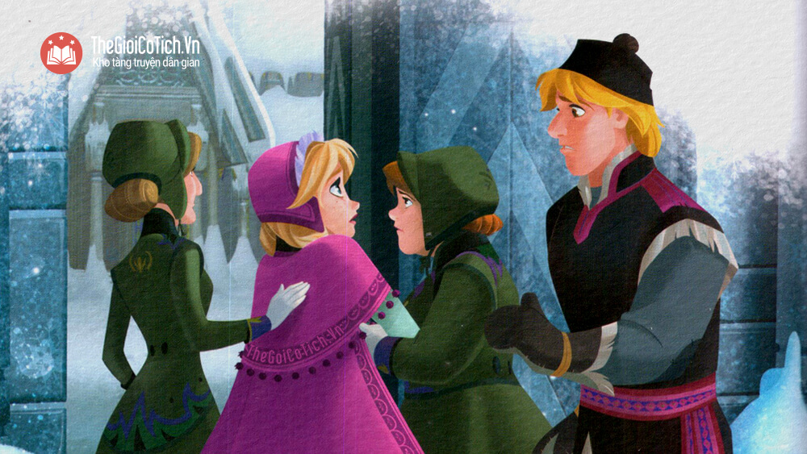Câu chuyện Nữ hoàng Băng Giá
Ở cổng thành, Kristoff gửi gắm Anna vào tuy những người hầu cận. Chàng bắt đầu nhận ra mình quan tâm đến Anna biết nhường nào, nhưng chàng hiểu rằng, Hans – tình yêu đích thực của Anna, mới có thể giúp nàng hồi phục.
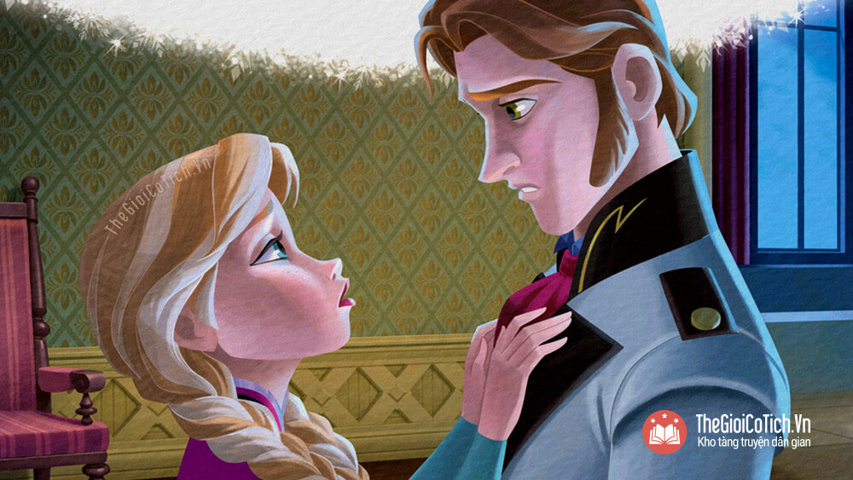
Người hầu mau chóng đưa Anna vào trong thư phòng, nơi Hans vừa họp bàn với các quý tộc lân bang.
Run rẩy và yếu đuối, Anna gắng giải thích cho Hans những gì tia băng của Elsa gây ra với nàng, và rằng nụ hôn của chàng sẽ cứu mạng nàng. Anna nói:
– Chỉ có hành động yêu thương đích thực mới cứu nổi em!
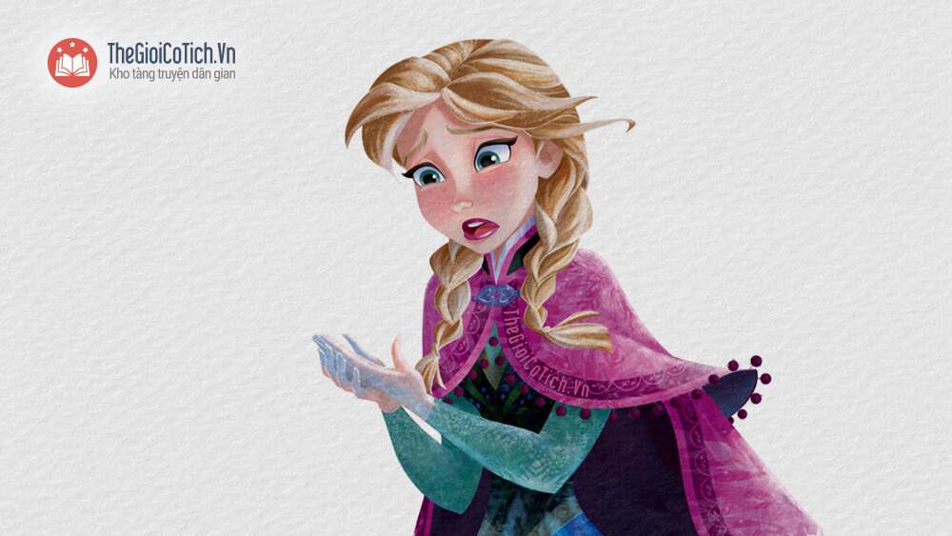Hình ảnh công chúa Anna
Nhưng Hans nhếch mép chế nhạo:
– Ôi, Anna tội nghiệp! Giá có người yêu nàng thì hay quá!
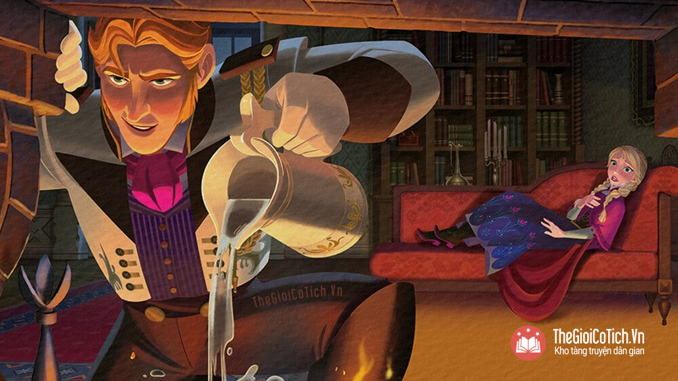Truyện Nữ hoàng Băng Giá
Cầm bình nước dội tắt đống lửa, Hans giải thích rằng chàng ta chỉ giả vờ yêu Anna để tìm cách chiếm đoạt Arendelle. Giờ chỉ còn một việc, là loại bỏ nốt Elsa. Chàng ta nói với Anna:
– Mùa hè sẽ trở lại, còn cả vương quốc sẽ rơi vào tay ta!
– Không được!
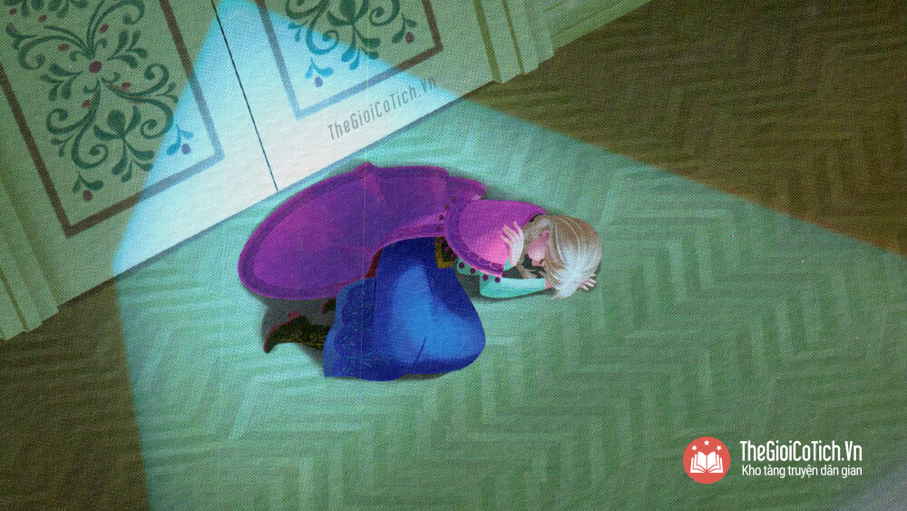
Anna hổn hển thốt lên. Nàng đổ gục xuống sàn khi băng lạnh lan dần khắp cơ thể.
Bị nhốt kín và cô độc giữa thư phòng mênh mông, công chúa Anna mới chợt nhận ra nàng đã hấp tấp biết chừng nào. Gắng tìm kiếm tình yêu, nàng đã gây tai họa cho chính mình và cả chị gái.
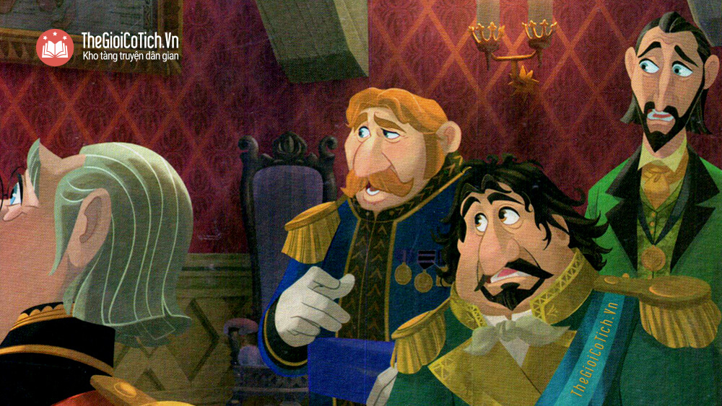Truyện Nữ hoàng Băng giá – Frozen
Hans quay lại gặp các vị quý tộc và báo tin rằng, Elsa đã giết chết Anna. Hắn tiếp tục bịa chuyện, nói rằng hắn và Anna đã kịp trao lời thề nguyện trước khi Anna lìa đời. Hans tuyên bố:
– Tôi cáo buộc Nữ hoàng Elsa đã mặc tội phản bội tổ quốc và phải chịu hành hình!
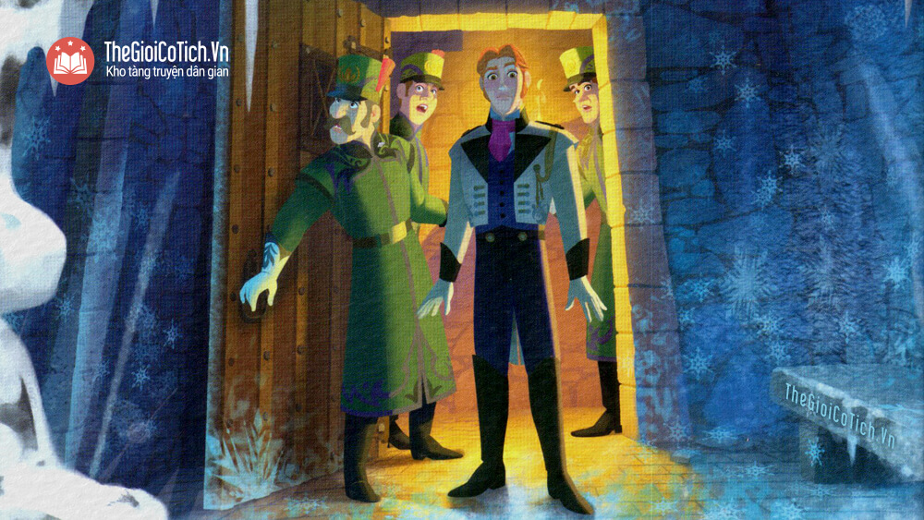
Trong ngục, Elsa chỉ nghĩ đến làm sao thoát khỏi Arendelle. Đấy là cách duy nhất bảo vệ mọi người khỏi phép thuật của nàng. Elsa buồn bực đến nỗi nàng làm đóng băng cả nhà ngục và thoát ra ngoài.

4. Tình yêu sẽ đưa mùa hè trở lại
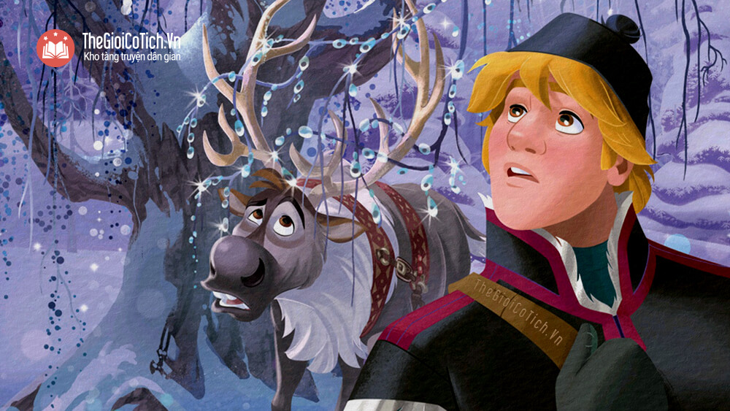
Trong lúc đó, Kristoff ủ rũ đi lên núi. Nhưng Sven đã cản bước chàng. Chú tuần lộc cho rằng chính Kristoff mới là tình yêu đích thực của Anna.
Đúng lúc ấy, Kristoff nhìn thấy một trận bão tuyết điên cuồng nổi lên ở Arendelle. Chàng vội chạy ngay về vương quốc. Chàng phải giúp Anna.
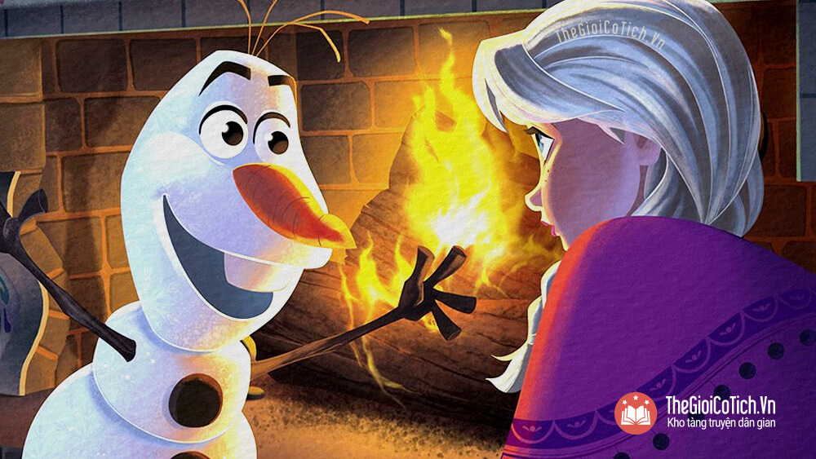Truyện Nữ hoàng Băng giá – Frozen
Đúng lúc Anna đã từ bỏ mọi hi vọng, thì Olaf xuất hiện. Chú người tuyết liều mình thắp sáng lên một ngọn lửa, dù Anna lo rằng chú sẽ bị tan chảy mất. Olaf nói:
– Có người đáng để ta phải tan chảy chứ!
Olaf nhìn ra cửa sổ và thấy Kristoff đang quay về. Chú người tuyết hiểu ra rằng Kristoff chính là tình yêu đích thực của Anna, và chàng sẽ cứu mạng nàng.
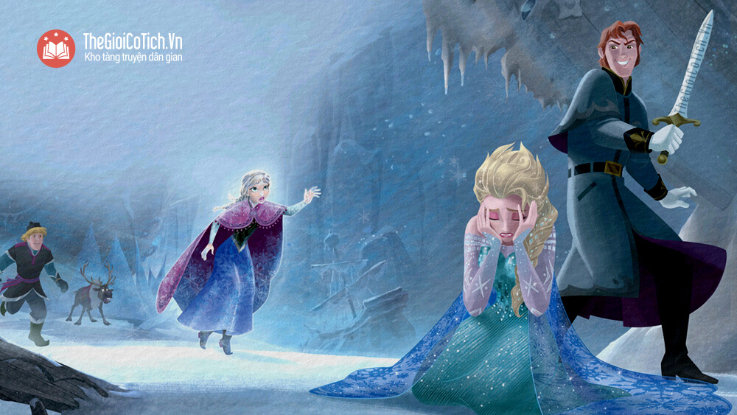
Olaf dìu công chúa Anna ra ngoài, và nàng đã nhìn thấy Kristoff ở bên kia bờ vịnh. Nếu nàng kịp tiến đến chỗ chàng, nàng sẽ được cứu sống.
Nhưng Anna phát hiện một chuyện: Hans sắp sửa vung kiếm tấn công Elsa.
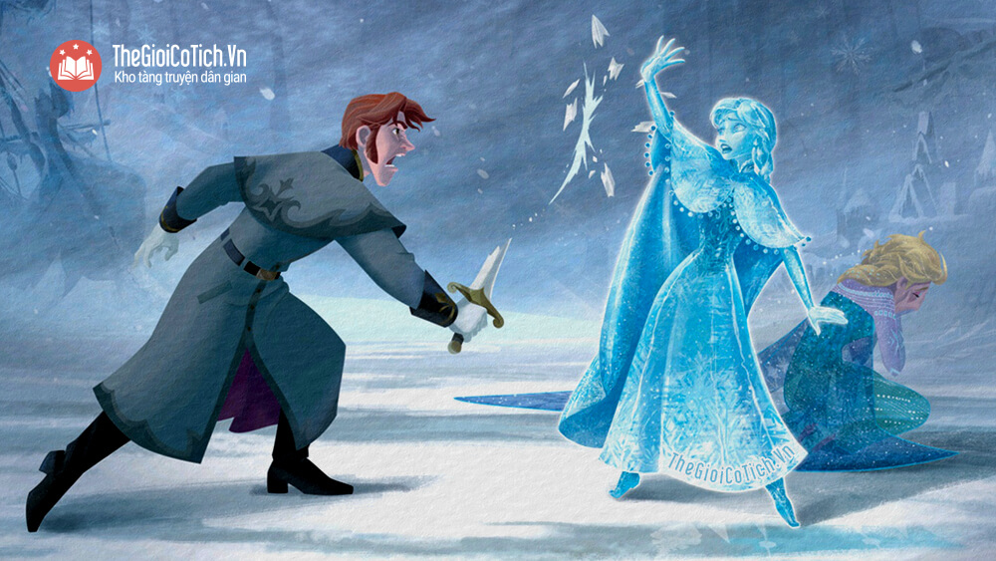Nữ hoàng Băng giá Elsa
Cố gom chút sức tàn, Anna lao mình chạy đến, chắn trước Elsa. Lưỡi kiếm của Hans chém xuống đúng lúc toàn thân Anna hóa thành băng cứng.
Một tiếng Keeeng chói tai vang lên, lưỡi kiếm vỡ vụn thành từng mảnh.
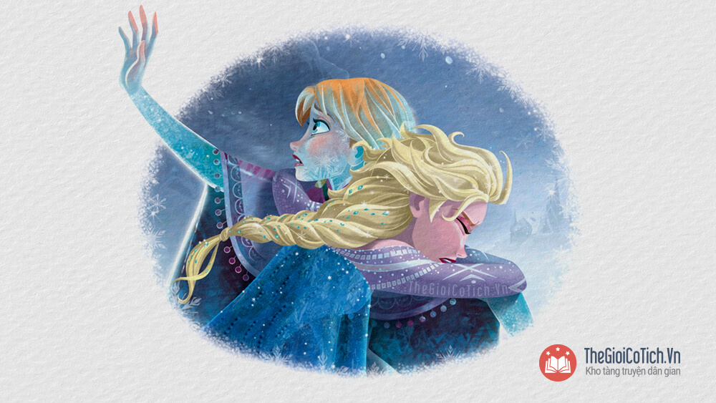Elsa và Anna
Elsa choàng tay ôm chặt lấy Anna. Nàng thổn thức:
– Ôi, em gái bé bỏng của chị!
Và rồi một điều kì diệu đã xảy ra, người Anna dần dần tan băng giá. Elsa hỏi:
– Em hi sinh bản thân vì chị sao?
Công chúa Anna đáp, giọng yếu ớt:
– Em thương chị lắm!
Olaf thốt lên, chú người tuyết đã nhận ra phép màu:
– Một hành động yêu thương đích thực sẽ làm tan chảy trái tim băng giá.
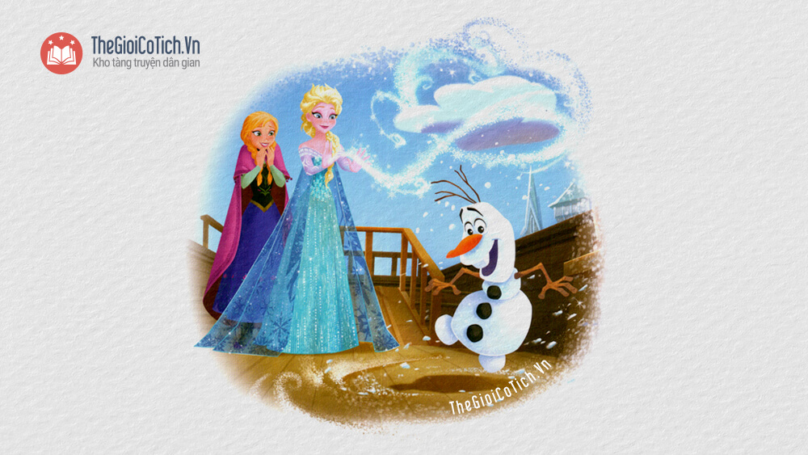Truyện Nữ hoàng Băng giá – Frozen
Đó chính là lúc Elsa chợt hiểu ra, rằng tình yêu thương sẽ đưa mùa hè trở lại. Nàng giơ đôi bàn tay, và băng tuyết dần tan tức khắc. Người dân vương quốc Arendelle hò reo vui sướng, họ đã tận mắt chứng kiến thấy mọi chuyện.
Nhưng Olaf cũng đang tan dần. Elsa lập tức hóa phép, tạo ra một vầng mây tuyết, để bảo vệ an toàn cho chú ta.
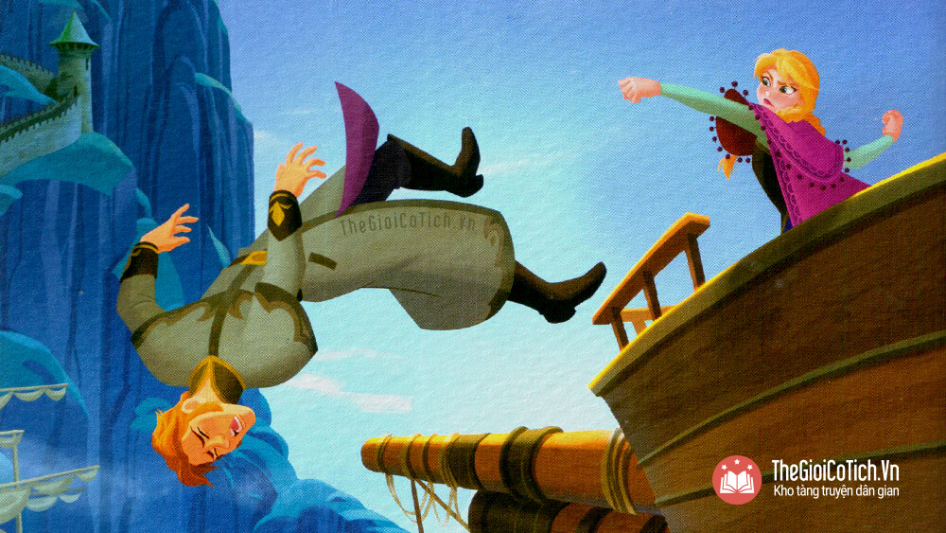Nàng công chúa Anna
Anh chàng Hans quá sửng sốt vì Anna vẫn còn sống. Hắn ta lắp bắp:
– Nhưng, Anna ơi, chính Elsa đã làm tim em hóa thành băng giá mà!
– Thứ duy nhất băng giá ở đây chính là trái tim của ngươi.
Anna đáp lại. Và chỉ bằng một cú đấm, nàng đã hạ gục hắn. Sau đó Hans bị đem trả lại về Quần đảo phương Nam để chịu hình phạt cho những tội lỗi của mình.
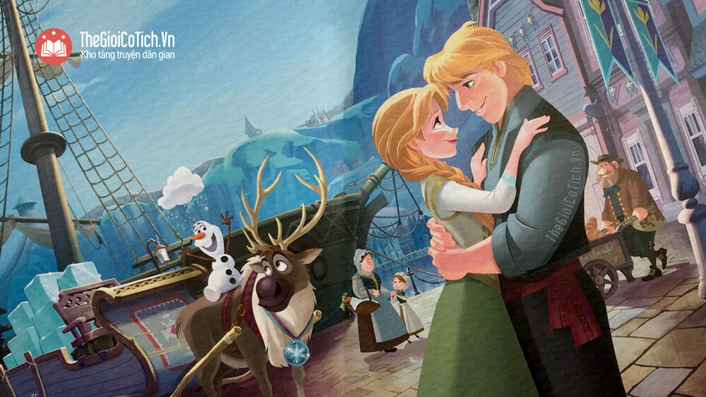
Mùa hè đã trở lại, thuyền bè các nước lân bang căng buồm quay về xứ sở, Arendelle trở lại nhịp sống bình thường, chỉ có điều, cổng thành giờ đây sẽ vĩnh viễn rộng mở.
Công chúa Anna giúp Kristoff thay một chiếc xe kéo và các loại dụng cụ mới toanh. Nhưng chàng đâu vội rời đi, nhất là khi nhận được một nụ hôn bất ngờ của Anna.
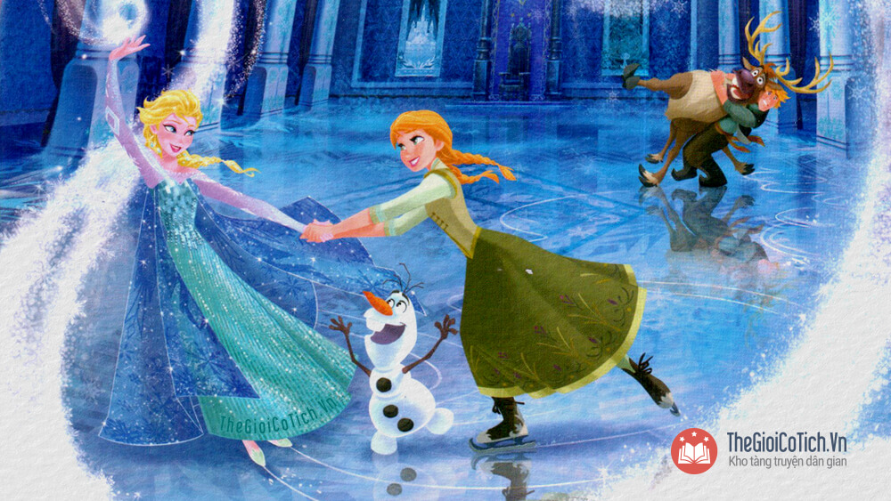Câu chuyện Elsa và Anna
Elsa tạo ra một sân băng thật rộng trong lâu đàu và chào đón tất cả mọi người trong vương quốc. Ai nấy đều hớn hở thi tài trượt băng cùng Nữ hoàng Elsa và Công chúa Anna.
Cuối cùng, Arendelle đã trở lại là một xứ sở hạnh phúc và bình yên.

